BLUEPRINT BUSINESS PROCESS
02.01 Purchasing
Purchase Request
Purchase Order
A/P Down Payment Invoice
Goods Receipt PO & Landed Cost
Goods Return
A/P Invoice
A/P Credit Memo

Project Name | PT. Urecel Indonesia
Team Lead | Jennie Lou

Approved by | Name | Signature
Project Manager | Irwan Augusta
 | Iwan Budi Saputro
 | Petrus Eka Margo
Business Process Owner | Syarif Ahmad Nur
 | Ahmad Lala Saladin
 | Herry Setyadi
 | Irwan Augusta
 | Novi Anggriani
 | Bayu Pramono
 | Nor Hisyam

Table of Contents

1. Preface 5
1.1. End to End Process Flow of Purchasing 5
1.2. Explanation of Standard SAP Process 5
2. Individual Process Flow 7
2.1. Purchase Request Process Flow 7
2.1.1. Explanation of Purchase Request Process Flow 9
2.1.2. Document Setting 11
2.1.3. Approval Rule 11
2.1.4. Alert/Notification 12
2.1.5. Journal Entry 12
2.1.6. List of Form 13
2.1.7. Remarks 14
2.2. Purchase Order Process Flow 16
2.2.1. Explanation of Purchase Order Process Flow 17
2.2.2. Document Setting 19
2.2.3. Approval Rule 19
2.2.4. Alert/Notification 19
2.2.5. Journal Entry 19
2.2.6. List of Form 19
2.2.7. Remarks 23
2.3. A/P Down Payment Invoice Process Flow 25
2.3.1. Explanation of A/P Down Payment Invoice Process Flow 25
2.3.2. Document Setting 26
2.3.3. Approval Rule 26
2.3.4. Alert/Notification 26
2.3.5. Journal Entry 26
2.3.6. List of Form 26
2.3.7. Remarks 28
2.4. Goods Receipt PO & Landed Cost Process Flow 30
2.4.1. Explanation of Goods Receipt PO & Landed Cost Process Flow 31
2.4.2. Document Setting 35
2.4.3. Approval Rule 35
2.4.4. Alert/Notification 35
2.4.5. Journal Entry 35
2.4.6. List of Form 35
2.4.7. Remarks 37
2.5. Goods Return Process Flow 40
2.5.1. Explanation of Goods Return Process Flow 41
2.5.2. Document Setting 44
2.5.3. Approval Rule 44
2.5.4. Alert/Notification 44
2.5.5. Journal Entry 44
2.5.6. List of Form 44
2.5.7. Remarks 46
2.6. A/P Invoice Process Flow 49
2.6.1. Explanation of A/P Invoice Process Flow 50
2.6.2. Document Setting 51
2.6.3. Approval Rule 51
2.6.4. Alert/Notification 51
2.6.5. Journal Entry 51
2.6.6. List of Form 51
2.6.7. Remarks 53
2.7. A/P Credit Memo Process Flow 55
2.7.1. Explanation of A/P Credit Memo Process Flow 56
2.7.2. Document Setting 57
2.7.3. Approval Rule 57
2.7.4. Alert/Notification 57
2.7.5. Journal Entry 57
2.7.6. List of Form 57
2.7.7. Remarks 59
3. Functional Gap 60
3.1. Validation 60
3.1.1. SP Transaction Notification 60
3.1.2. Addon 65
3.1.3. Formatted Search 71
3.2. User-Defined Field (UDF) 73
3.3. User Defined Object (UDO) 80
3.4. User Defined Table (UDT) 84
3.5. Other 87
3.5.1. Saved Query 87
3.5.2. iReapBiz – Approval Menu 88
3.6. Report 93
4. Integration 94
5. Comments 94
6. Version Control 95

Preface

End to End Process Flow of Purchasing
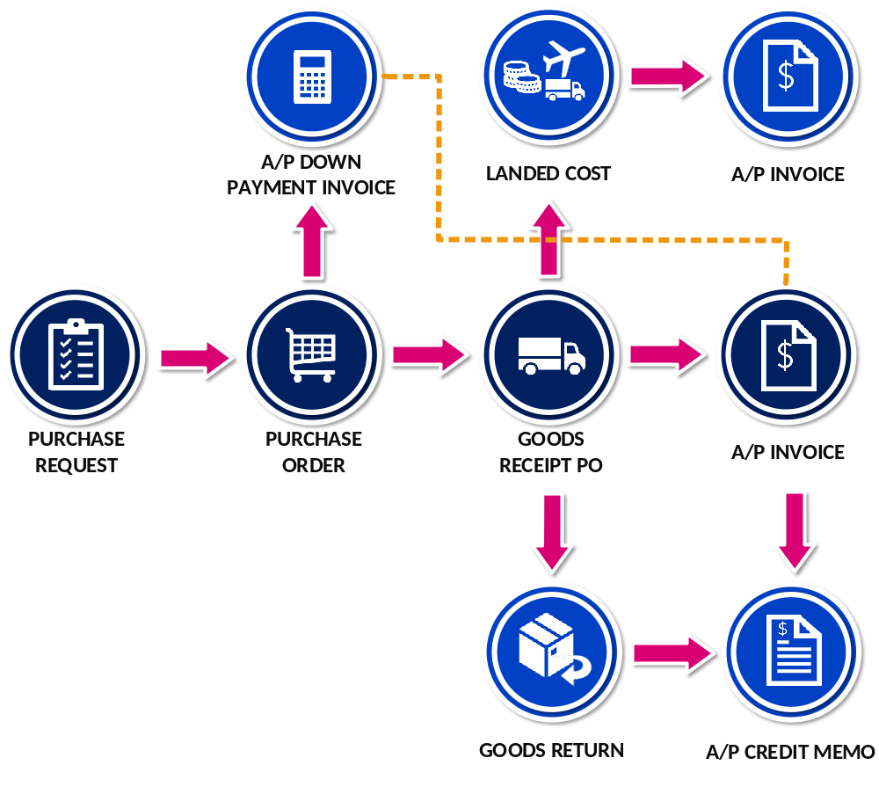

Explanation of Standard SAP Process
Purchasing adalah proses memastikan bahwa material yang dibutuhkan selalu tersedia di perusahaan Anda kapanpun dan dimanapun dibutuhkan. Sebagai aplikasi manajemen bisnis yang sepenuhnya terintegrasi dari awal hingga akhir, SAP Business One mendukung seluruh proses pembelian, dimulai dari Purchase Request hingga dokumen pembelian lainnya.
- Purchase Request
Dokumen yang dibuat oleh pengguna untuk memberi tahu departemen pembelian mengenai kebutuhan barang atau jasa. Dokumen ini mencantumkan jumlah, jangka waktu yang dibutuhkan, dan dapat mencakup informasi otorisasi untuk melanjutkan pembelian. Dokumen ini berfungsi sebagai permintaan resmi untuk melakukan pembelian menggunakan dana perusahaan.
- Purchase Order
Dokumen yang diterbitkan kepada vendor yang merincikan barang atau jasa yang akan dibeli, termasuk jumlah dan harga yang telah disepakati dan syarat lainnya. Dokumen ini mewakili komitmen resmi untuk membeli barang atau jasa tertentu dari vendor.
- A/P Down Payment Invoice
Dokumen yang digunakan untuk mencatat pembayaran di muka kepada vendor sebelum barang atau jasa diterima. Dokumen ini mengurangi jumlah hutang yang harus dibayar ketika A/P Invoice akhir diterbitkan.
- Goods Receipt PO
Dokumen yang menunjukkan pengiriman barang dari vendor ke perusahaan. Dokumen ini memperbarui jumlah dan nilai persediaan serta terhubung ke Purchase Order terkait.
- Goods Return
Dokumen yang digunakan untuk mengembalikan barang kepada vendor jika ditemukan masalah setelah barang diterima tetapi sebelum A/P Invoice dibuat. Dokumen ini mengurangi jumlah persediaan dan mencatat transaksi pengembalian barang.
- Landed Cost
Biaya tambahan yang timbul selama proses impor, seperti bea cukai, biaya pengiriman, asuransi, dan biaya lainnya. Dokumen Landed Cost memungkinkan anda melacak dan mengalokasikan biaya in ke harga satuan barang, memastikan valuasi persediaan yang akuran dan secara opsional memengaruhi harga jual.
- A/P Invoice
Dokumen yang dibuat oleh departemen Accounts Payable untuk mencatat tagihan dari vendor dan meminta pembayaran. Dokumen ini mencerminkan kewajiban perusahaan terhadap barang atau jasa yang dibeli dan memperbarui catatan akuntansi yang terkait.
- A/P Credit Memo
Dokumen yang diterbitkan untuk membalik atau menyesuaikan biaya setelah barang diterima dan A/P Invoice telah dicatat. Mirip dengan Goods Return, dokumen ini mengurangi jumlah persediaan (jika berlaku) dan memperbaiki catatan akuntansi dengan menyesuaikan saldo vendor.

Individual Process Flow

Purchase Request Process Flow
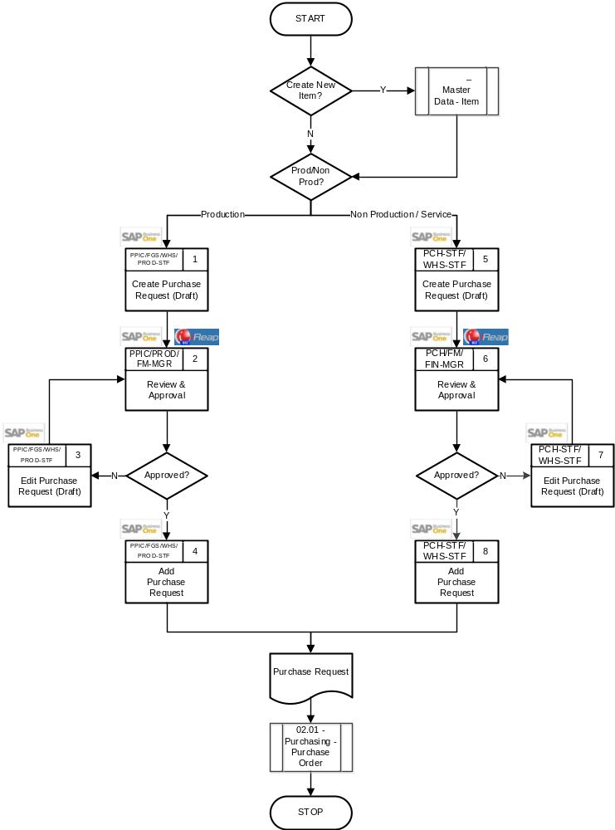
User:
- PPIC-STF : PPIC Staff
- FGS-STF : Finish Goods Staff
- PROD-STF : Production Staff
- PCH-STF : Purchasing Staff
- WHS-STF : Warehouse Staff
- PPIC-MGR : PPIC Manager
- PROD-MGR : Production Manager
- FM-MGR : Factory Manager
- PCH-MGR : Purchasing Manager
- FIN-MGR : Finance Manager

Explanation of Purchase Request Process Flow
No | Activity | Why | Who | How | Input | Output | Interface
Apakah perlu Create Item Baru?
- Jika iya, maka lanjut ke Proses 01.04 – Master Data - Item.
- Jika tidak, maka lanjut berikutnya.

Apakah permintaan pembelian untuk kebutuhan Produksi / Non Produksi?
- Jika Produksi, maka lanjut no 1.
- Jika Non-Produksi, maka lanjut no 5.
 | Create Purchase Request (Draft) | Terdapat permintaan untuk membeli barang untuk kebutuhan produksi. | PPIC-STF / FGS-STF /  WHS-STF / PROD-STF | Create Draft Purchase Request di SAP. | Data permintaan pembelian | Draft Purchase Request (PR) | 
 | Review & Approval | Untuk mengecek dan menyetujui permintaan pembelian tersebut. | PPIC-MGR/ PROD-MGR  / FM-MGR | Mengecek dan Menyetujui Draft PR.  - Jika disetujui, maka lanjut ke no 4.  - Jika tidak, maka lanjut ke no 3. | Draft PR | Approved Draft PR / Rejected Draft PR | 
 | Edit Purchase Request (Draft) | Memperbaiki Draft PR yang tidak disetujui. | PPIC-STF / FGS-STF /  WHS-STF / PROD-STF | Edit Draft PR di SAP, dan masuk kembali ke Review & Approval no 2. | Rejected Draft PR | Updated Draft PR
 | Add Purchase Request | Permintaan pembelian di SAP telah di-approve. | PPIC-STF / FGS-STF /  WHS-STF / PROD-STF | Add PR yang sudah disetujui, lalu lanjut ke proses 02.01 – Purchasing – Purchase Order. | Approved Draft PR | Purchase Request
 | Create Purchase Request (Draft) | Terdapat permintaan untuk membeli barang. | PCH-STF / WHS-STF | Create Draft Purchase Request di SAP. | Data permintaan pembelian | Draft PR
 | Review & Approval | Untuk mengecek dan menyetujui permintaan pembelian tersebut. | PCH-MGR / FM-MGR / FIN-MGR | Mengecek dan Menyetujui Draft PR.  - Jika disetujui, maka lanjut ke no 8.  - Jika tidak, maka lanjut ke no 7. | Draft PR | Approved Draft PR / Rejected Draft PR
 | Edit Purchase Request (Draft) | Memperbaiki Draft PR yang tidak disetujui. | PCH-STF / WHS-STF | Edit Draft PR di SAP, dan masuk kembali ke Review & Approval no 6. | Rejected Draft PR | Updated Draft PR
 | Add Purchase Request | Permintaan pembelian di SAP telah di-approve. | PCH-STF / WHS-STF | Add PR yang sudah disetujui, lalu lanjut ke proses 02.01 – Purchasing – Purchase Order. | Approved Draft PR | Purchase Request

Document Setting
No | Description | Value
 | Open Base Document Items When Purchase Order Is Canceled | Y

Approval Rule
Document | Rule | Originator | Approval Stage
Purchase Request  Name: PR PPIC JPR – Purchase Request PPIC Jepara | Terms: Always | PPIC-STF | PPIC-MGR
Purchase Request  Name: PR PPIC TNG – Purchase Request PPIC Tangerang | Terms: Always | PPIC-STF | FM-MGR
Purchase Request  Name: PR PROD JPR – Purchase Request PROD Jepara | Terms: Always | PROD-STF | PROD-MGR  FM-MGR
Purchase Request  Name: PR PROD TNG – Purchase Request PROD Tangerang | Terms: Always | FGS-STF  PROD-STF | FM-MGR
Purchase Request  Name:  - PR WHS JPR U2 – Purchase Request WHS Jepara U2  - PR WHS JPR U3 – Purchase Request WHS Jepara U3 | Terms: Always | WHS-STF | PROD-MGR
Purchase Request  Name: PR WHS TNG – Purchase Request WHS Tangerang | Terms: Always | WHS-STF | FM-MGR
Purchase Request  Name: PR GA JPR – Purchase Request GA Jepara | Terms: Always | PCH-STF | PCH-MGR
Purchase Request  Name: PR GA TNG – Purchase Request GA Tangerang | Terms: Always | PCH-STF | FIN-MGR

Alert/Notification
Document | PIC | Frequency | Query Name
No Alert

Journal Entry
Document | Dr/Cr | Account
Purchase Request | - | No Journal Entry

List of Form
- Layout Name : STEM - Purchase Request (Item)
  - Size : A4
  - SP : STEM_MKT_DOC_LAYOUT
  - Ditandatangani oleh :
    - Created By
    - Checked By
    - Approved By
  - Tampilan :
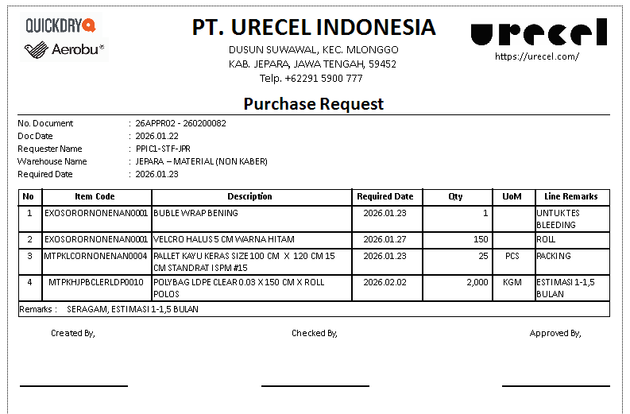

- Layout Name : STEM - Purchase Request (Service)
  - Size : A4
  - SP : STEM_MKT_DOC_LAYOUT
  - Ditandatangani oleh :
    - Created By
    - Checked By
    - Approved By
  - Tampilan :
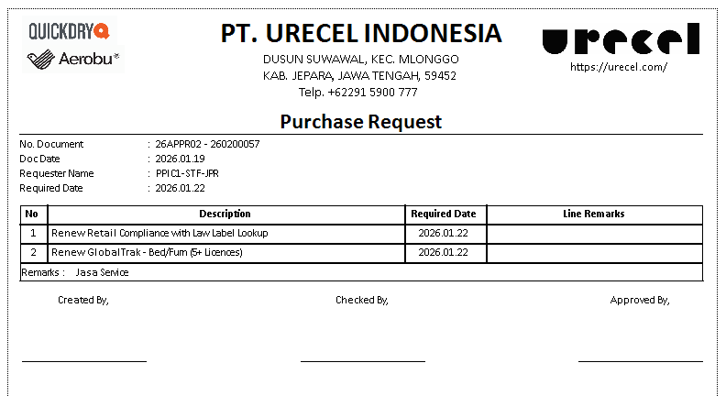

Remarks
- Numbering Format: 9 digits (mis. 250100001)
  - Digit 1-2: tahun
  - Digit 3-4: branch
    - 01 untuk Branch Tangerang
    - 02 untuk Branch Jepara
  - Digit 5-9: running number
- Untuk mengetahui transaksi dibuat oleh Branch yang mana terutama untuk membedakan Jepara Kaber dan Non Kaber, maka saat pembuatan transaksi, wajib mengisikan field Location. Terdiri dari pilihan
  - U1 (Tangerang),
  - U2 (Jepara Non Kaber), dan
  - U3 (Jepara Kaber)
- Purchase Request dibedakan menjadi 2 tipe:
  - Item: digunakan untuk permintaan pembelian barang-barang yang terdaftar di Item Master Data, baik item inventory maupun item non-inventory, termasuk juga asset.
  - Service: digunakan untuk permintaan pembelian jasa atau barang yang tidak ingin di-maintain stok.
- Purchase Request dibuat di SAP dan dapat melalui approval SAP
  - Semua Department yang mempunyai User SAP bisa membuat Purchase Request sendiri dan dapat melalui Approval masing-masing managernya.
  - Untuk Department yang tidak mempunyai User SAP, Purchase Request akan dibuatkan oleh Warehouse/Purchasing.

Purchase Order Process Flow
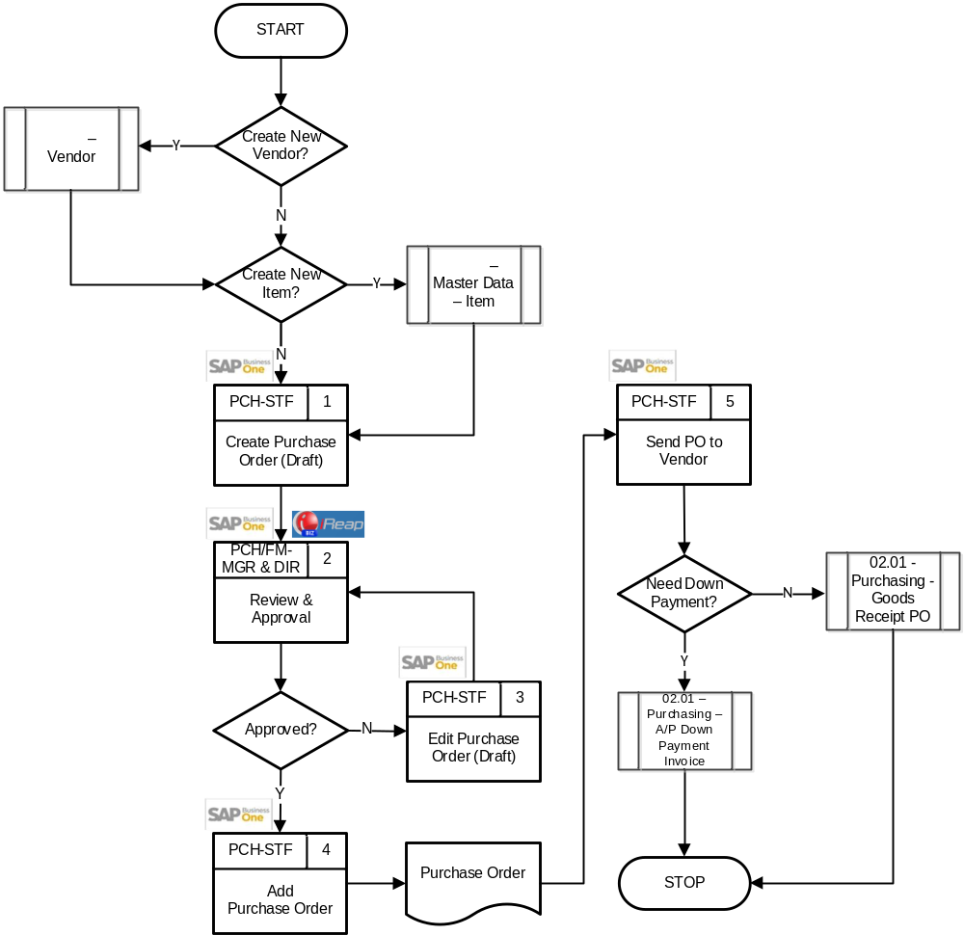
User:
- PCH-STF : Purchasing Staff
- PCH-MGR : Purchasing Manager
- FM-MGR : Factory Manager
- DIR : Direktur

Explanation of Purchase Order Process Flow
No | Activity | Why | Who | How | Input | Output | Interface
Apakah perlu Create Vendor Baru?
- Jika iya, maka lanjut ke Proses 01.05 – Vendor.
- Jika tidak, maka lanjut berikutnya.

Apakah perlu Create Item Baru?
- Jika iya, maka lanjut ke Proses 01.04 – Master Data – Item.
- Jika tidak, maka lanjut ke no 1.
 | Create Purchase Order (Draft) | Membuat draft PO untuk memenuhi permintaan pembelian. | PCH-STF | Create Draft Purchase Order di SAP. | Purchase Request | Draft PO
 | Review & Approval | Untuk mengecek dan menyetujui draft PO tersebut. | PCH-MGR / FM-MGR  & DIR | Mengecek dan Menyetujui Draft PO.  - Jika disetujui, maka lanjut ke no 4.  - Jika tidak, maka lanjut ke no 3. | Draft PO | Approved Draft PO / Rejected Draft PO
 | Edit Purchase Order (Draft) | Memperbaiki Draft PO yang tidak disetujui. | PCH-STF | Edit Draft PO di SAP, dan masuk kembali ke Review & Approval no 2. | Rejected Draft PO | Updated Draft PO
 | Add Purchase Order | Draft PO di SAP telah di-approve. | PCH-STF | Add PO yang sudah disetujui. | Approved Draft PO | Purchase Order
 | Send to Vendor | Menyampaikan PO yang telah disetujui kepada vendor. | PCH-STF | Mengirimkan PO kepada vendor.  - Jika perlu DP, maka lanjut ke proses 02.01 – Purchasing – A/P Down Payment Invoice.  - Jika tidak, maka lanjut ke proses 02.01 – Purchasing – Goods Receipt PO. | Purchase Order |  | Manual

Document Setting
No | Description | Value
 | Reopen Doc. by Creating Return/Goods Returns/Credit Memos Based on Doc. | Y

Approval Rule
Document | Rule | Originator | Approval Stage
Purchase Order  Name: PO JPR – Purchase Order Jepara | Terms: Always | PCH-STF | PCH-MGR  DIR
Purchase Order  Name: PO TNG – Purchase Order Tangerang | Terms: Always | PCH-STF | FM-MGR  DIR
Purchase Order  Name: PO JPR (MGR) – Purchase Order Jepara Manager | Terms: Always | PCH-MGR | DIR

Alert/Notification
Document | PIC | Frequency | Query Name
No Alert

Journal Entry
Document | Dr/Cr | Account
Purchase Order | - | No Journal Entry

List of Form
- Layout Name : STEM - Purchase Order (Item)
  - Size : A4
  - SP : STEM_MKT_DOC_LAYOUT
  - Ditandatangani oleh :
    - (system generated – not require a signature)
    - Agreed by Vendor
  - Tampilan :
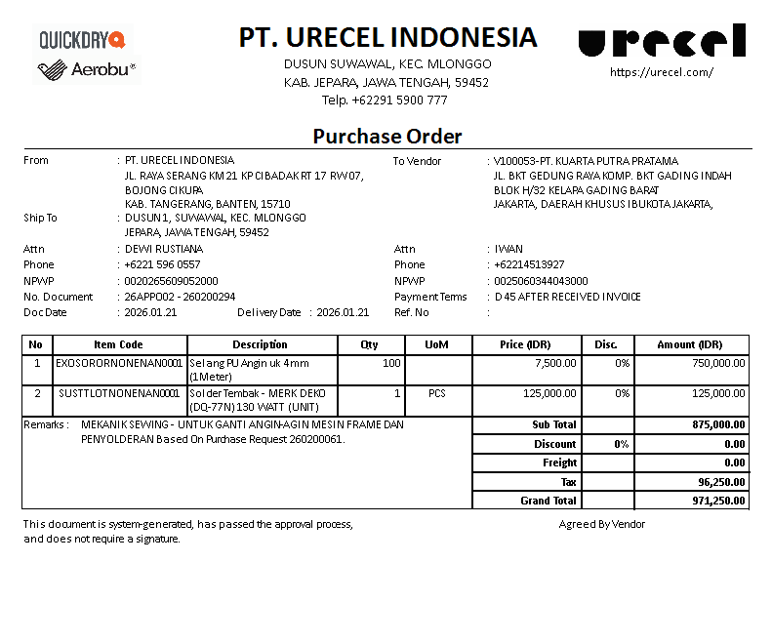

- Layout Name : STEM - Purchase Order (Item) - No Price
  - Size : A4
  - SP : STEM_MKT_DOC_LAYOUT
  - Ditandatangani oleh :
    - (system generated – not require a signature)
    - Agreed by Vendor
  - Note :
    - Cetakan ini dijadikan Default untuk User yang tidak boleh melihat Harga, tetapi memiliki akses Purchase Order: Read Only.
  - Tampilan :
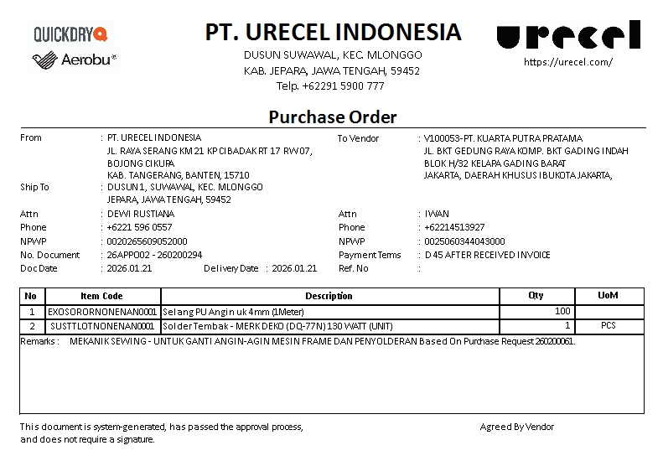

- Layout Name : STEM - Purchase Order (Service)
  - Size : A4
  - SP : STEM_MKT_DOC_LAYOUT
  - Ditandatangani oleh :
    - (system generated – not require a signature)
    - Agreed by Vendor
  - Tampilan :
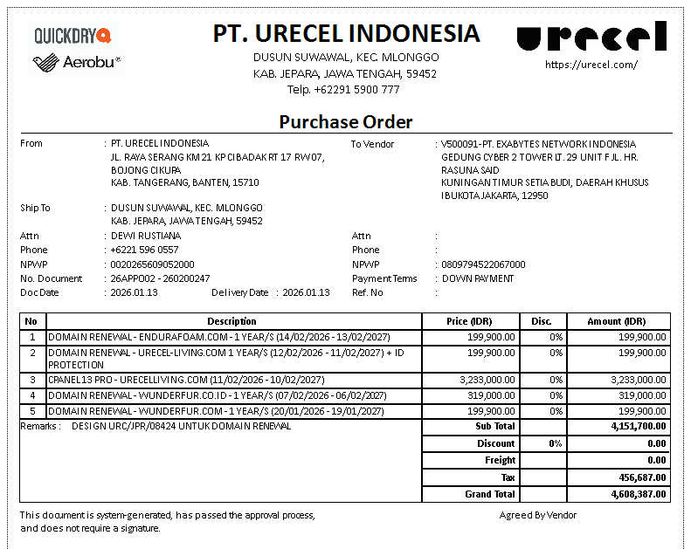

- Layout Name : STEM - Purchase Order (Service) - No Price
  - Size : A4
  - SP : STEM_MKT_DOC_LAYOUT
  - Ditandatangani oleh :
    - (system generated – not require a signature)
    - Agreed by Vendor
  - Note :
    - Cetakan ini dijadikan Default untuk User yang tidak boleh melihat Harga, tetapi memiliki akses Purchase Order: Read Only.
  - Tampilan :
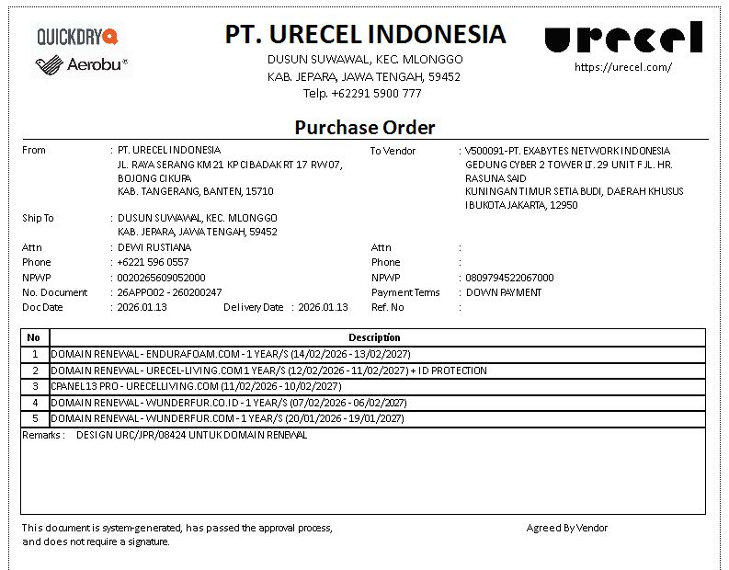

Remarks
- Numbering Format: 9 digits (mis. 250100001)
  - Digit 1-2: tahun
  - Digit 3-4: branch
    - 01 untuk Branch Tangerang
    - 02 untuk Branch Jepara
  - Digit 5-9: running number
- Untuk mengetahui transaksi dibuat oleh Branch yang mana terutama untuk membedakan Jepara Kaber dan Non Kaber, maka saat pembuatan transaksi, wajib mengisikan field Location. Terdiri dari pilihan
  - U1 (Tangerang),
  - U2 (Jepara Non Kaber), dan
  - U3 (Jepara Kaber)
- Purchase Order dibedakan menjadi 2 tipe:
  - Item: digunakan untuk pembelian barang-barang yang terdaftar di Item Master Data, baik item inventory maupun item non-inventory, termasuk juga asset.
  - Service: digunakan untuk pembelian jasa atau barang yang tidak ingin di-maintain stok.
- Dokumen Purchase Order dapat dibuat sesuai data di Purchase Request.
- Untuk kasus tertentu, Purchase Order dapat dibuat tanpa dokumen Purchase Request.
- Untuk Import, jika rate di dokumen Purchase Order berbeda dengan rate pada Exchange Rates Table, maka boleh mengganti rates di Purchase Order secara manual.
- Jika terdapat kesalahan pada dokumen Purchase Order dan status Purchase Order masih open:
  - Jika dokumen Purchase Order salah input item, qty, atau harga, maka dokumen Purchase Order bisa diedit, dan masuk proses approval kembali (apabila terdapat proses approval).
  - Jika dokumen Purchase Order salah input vendor, maka dokumen Purchase Order tidak bisa diedit dan harus di-cancel.
- 1 Purchase Request bisa dibuatkan menjadi beberapa Purchase Order, sebaliknya beberapa Purchase Request juga bisa digabung menjadi 1 Purchase Order.
- 1 Purchase Order bisa mempunyai beberapa A/P Down Payment Invoice.

A/P Down Payment Invoice Process Flow
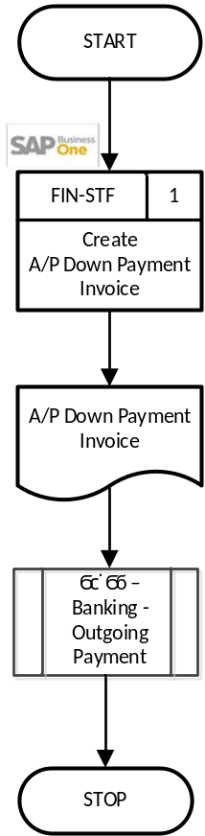
User:
- FIN-STF : Finance Staff

Explanation of A/P Down Payment Invoice Process Flow
No | Activity | Why | Who | How | Input | Output | Interface
1 | Create A/P Down Payment Invoice | Membuat A/P DP berdasarkan PO. | FIN-STF | Create A/P DP Invoice di SAP. Lanjut ke proses 06.01 – Banking – Outgoing Payment untuk membayar DP. | Purchase Order | A/P Down Payment Invoice

Document Setting
No | Description | Value
 | When Duplicated Vendor Reference No. Occurs | No Warning  Warning Only  Block Document Creation
 | Check for Duplicate Under | Individual Vendor Only  All Vendors
 | Check for Duplicate in Current Fiscal Year Only | Y
 | Separate Discount % and DPM % Fields | Y

Approval Rule
Document | Rule | Originator | Approval Stage
No Approval | Terms: -

Alert/Notification
Document | PIC | Frequency | Query Name
No Alert

Journal Entry
Document | Dr/Cr | Account
A/P Down Payment Invoice  (Item) | Dr | Advanced Payment to Vendor
A/P Down Payment Invoice  (Item) | Cr | Vendor
A/P Down Payment Invoice  (Service) | Dr | Advanced Payment to Vendor
A/P Down Payment Invoice  (Service) | Cr | Vendor

List of Form
- Layout Name : STEM - AP Down Payment (Item)
  - Size : A4
  - SP : STEM_MKT_DOC_LAYOUT
  - Ditandatangani oleh :
    - Created By
    - Checked By
    - Approved By
  - Tampilan :
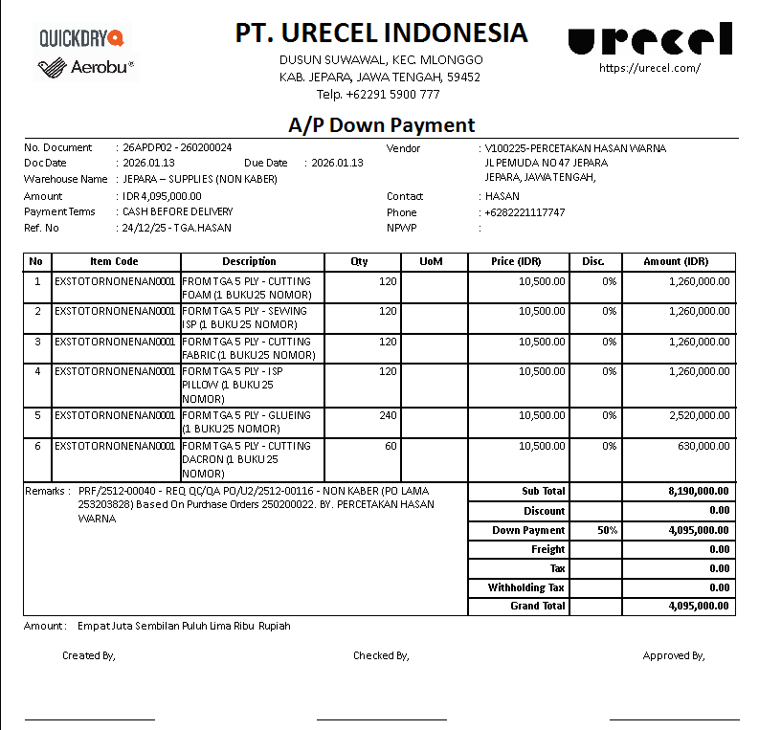

- Layout Name : STEM - AP Down Payment (Service)
  - Size : A4
  - SP : STEM_MKT_DOC_LAYOUT
  - Ditandatangani oleh :
    - Created By
    - Checked By
    - Approved By
  - Tampilan :
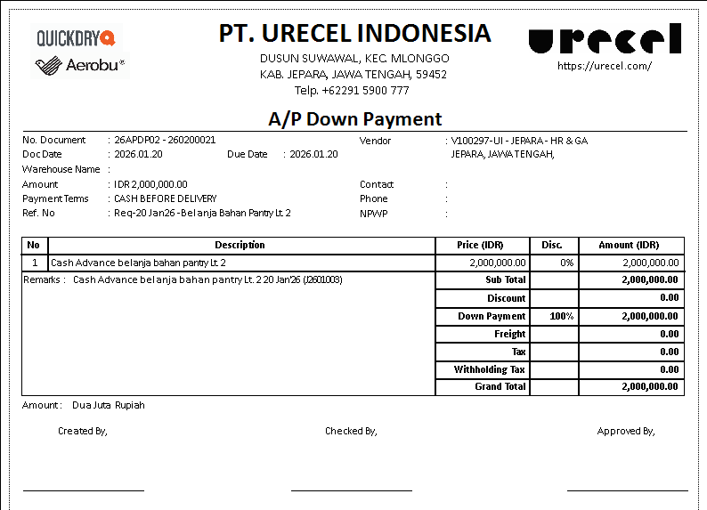

Remarks
- Numbering Format: 9 digits (mis. 250100001)
  - Digit 1-2: tahun
  - Digit 3-4: branch
    - 01 untuk Branch Tangerang
    - 02 untuk Branch Jepara
  - Digit 5-9: running number
- Untuk mengetahui transaksi dibuat oleh Branch yang mana terutama untuk membedakan Jepara Kaber dan Non Kaber, maka saat pembuatan transaksi, wajib mengisikan field Location. Terdiri dari pilihan
  - U1 (Tangerang),
  - U2 (Jepara Non Kaber), dan
  - U3 (Jepara Kaber)
- A/P Down Payment Invoice bisa untuk pelunasan dimuka 100%.
- Jika A/P Down Payment Invoice ada kesalahan input:
  - A/P Down Payment Invoice tidak bisa di-cancel.
  - Untuk membatalkan A/P Down Payment Invoice, dibuat A/P Credit Memo berdasarkan dokumen tersebut.
- A/P Down Payment Invoice yang dibuat berdasarkan Purchase Order, maka setelah Goods Receipt PO, maka sistem otomatis memotong nilai A/P Invoice dan melakukan rekonsiliasi nilai Down Payment.
- A/P Down Payment invoice dapat dibuat tanpa Purchase Order, maka saat ditarik A/P Invoice, A/P Down Payment harus dipilih manual agar memotong tagihan.

Goods Receipt PO & Landed Cost Process Flow
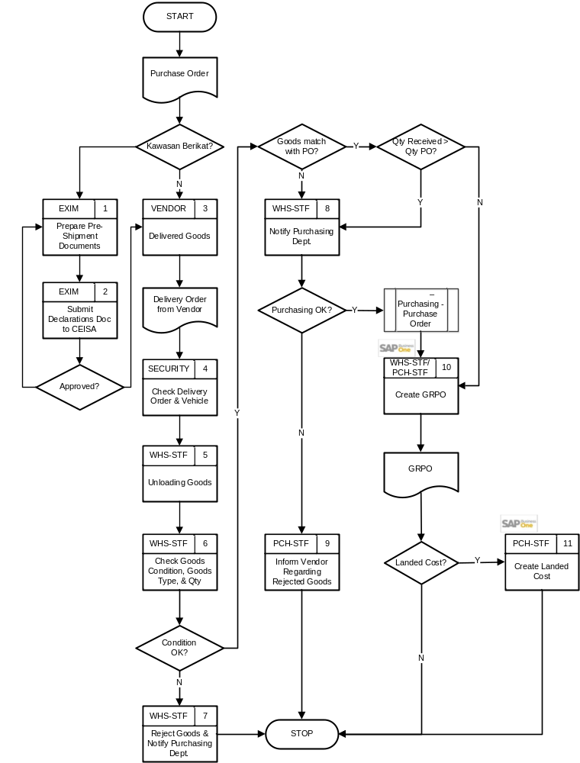
User:
- VENDOR : Vendor
- EXIM : EXIM
- SECURITY : Security
- WHS-STF : Warehouse Staff
- PCH-STF : Purchasing Staff
- FIN-STF : Finance Staff

Explanation of Goods Receipt PO & Landed Cost Process Flow
No | Activity | Why | Who | How | Input | Output | Interface
 | Kawasan Berikat? | Menentukan apakah barang termasuk Wilayah Kawasan Berikat (KB) atau bukan untuk menentukan jalur proses. |  | Wilayah Kawasan Berikat?  - Jika ya, lanjut ke no 1.  - Jika tidak, lanjut ke no 3.
 | Prepare Pre-Shipment Documents | Persiapan dokumen pengiriman barang untuk kawasan berikat. | EXIM | Menyusun dokumen pre-shipment sesuai ketentuan. | Purchase Order | Pre-Shipment Documents | Manual
 | Submit Declarations Doc to CEISA | Pengajuan dokumen deklarasi ke sistem CEISA untuk mendapatkan persetujuan. | EXIM | Mengunggah/mengirimkan dokumen deklarasi ke CEISA. | Pre-Shipment Documents | Document BC | Manual
 | Delivered Goods | Vendor mengirim barang atas Purchase Order yang diberikan. | VENDOR | Mengirimkan barang dengan membawa surat jalan. | Purchase Order | Delivery Order from Vendor | Manual
 | Check Delivery Order & Vehicle | Kendaraan yang mengangkut barang dari Vendor tiba dan melewati gerbang Security. | SECURITY | Setelah mengecek kesesuaian surat jalan, kendaraan diperbolehkan bongkar di warehouse. | Delivery Order from Vendor |  | Manual
 | Unloading Goods | Kendaraan yang mengangkut barang dari Vendor memasuki area Warehouse. | WHS -STF | Membongkar barang yang datang dari Vendor. |  |  | Manual
 | Check Goods Condition, Goods Type, & Qty | Menerima barang dari vendor. | WHS-STF | Menerima dan memeriksa kondisi fisik, jenis barang, dan qty.  Cek apakah ada kondisi fisik produk ok?  - Jika tidak, lanjut ke no 7.  - Jika ya, lanjut pengecekan berikutnya.  Cek apakah jenis barang yang datang sesuai dengan pesanan di PO?  - Jika tidak, lanjut ke no 8.  - Jika ya, lanjut pengecekan berikutnya.  Cek apakah Qty yang diterima melebihi Qty PO?  - Jika iya, lanjut ke no 8.  - Jika tidak, lanjut ke no 10. | Delivery Order from Vendor berdasarkan PO |  | Manual
 | Reject Goods & Notify Purchasing Dept. | Barang yang dikirim, kondisinya tidak sesuai kriteria. | WHS-STF | Tolak barang dan langsung dikembalikan ke vendor.  Kemudian menginformasikan ke bagian Purchasing bahwa barang ditolak.  Purchasing Staff akan menginfokan kepada vendor untuk mengirimkan kembali barang yang tepat. |  |  | Manual
 | Notify Purchasing Dept. | Jenis barang tidak sesuai dengan PO ataupun quantity yang diterima lebih dari qty PO. | WHS-STF | Memberikan informasi kepada purchasing.  Cek apakah jenis barang tidak sesuai atau qty kelebihan diterima?  - Jika iya, lanjut proses 02.01 – Purchasing – Purchase Order untuk membuat PO atas jenis barang tidak sesuai atau qty tambahan, kemudian lanjut ke no 10.  - Jika tidak, maka lanjut ke no 9. |  |  | Manual
 | Inform Vendor Regarding Rejected Goods | Memberitahu vendor terkait barang yang ditolak. | PCH-STF | Menghubungi vendor dan menyampaikan alasan penolakan. |  |  | Manual
 | Create GRPO | Stok sudah dapat diakui di sistem sesuai penerimaan barang. | WHS-STF / PCH-STF | Create GRPO di SAP.  Cek apakah ada landed cost?  - Jika ada, lanjut ke no 11.  - Jika tidak, maka selesai. | Delivery Order dari vendor berdasarkan PO | GRPO
 | Create Landed Cost | Menambah nilai persediaan atas Landed Cost. | PCH-STF | Create Landed Cost di SAP atas Tagihan Landed Cost. | Tagihan Landed Cost | Landed Cost

Document Setting
No | Description | Value
 | Enable Multiple Broker Invoices for Landed Costs | Y

Approval Rule
Document | Rule | Originator | Approval Stage
No Approval | Terms: -

Alert/Notification
Document | PIC | Frequency | Query Name
No Alert

Journal Entry
Document | Dr/Cr | Account
Goods Receipt PO  (Item) | Dr | Inventory
Goods Receipt PO  (Item) | Cr | Freight/Landed Cost Clearing (jika ada)
Goods Receipt PO  (Item) | Cr | Goods Receipt/Invoice Receipt
Goods Receipt PO  (Service/Item Non-Inventory) | - | No Journal Entry
Landed Cost  Based On GRPO | Dr | Inventory
Landed Cost  Based On GRPO | Cr | Freight/Landed Cost Clearing
A/P Invoice  (Landed Cost) | Dr | Freight/Landed Cost Clearing
A/P Invoice  (Landed Cost) | Cr | Vendor

List of Form
- Layout Name : STEM - Goods Receipt PO (Item)
  - Size : A4
  - SP : STEM_MKT_DOC_LAYOUT
  - Ditandatangani oleh :
    - Created By
    - Approved By
    - Received By
  - Tampilan :
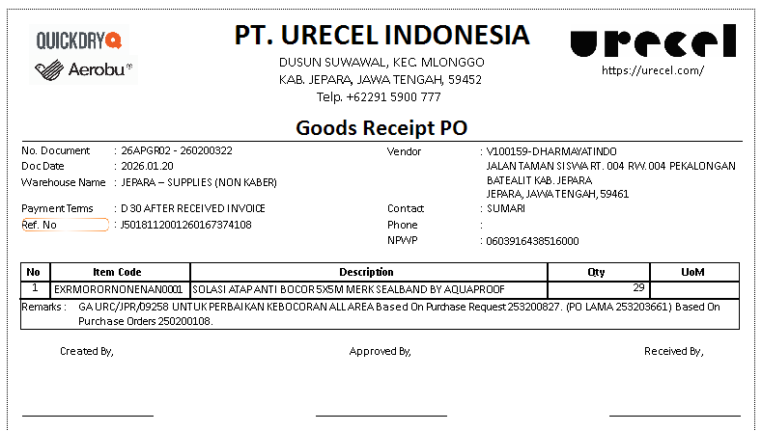

- Layout Name : STEM - Goods Receipt PO (Service)
  - Size : A4
  - SP : STEM_MKT_DOC_LAYOUT
  - Ditandatangani oleh :
    - Created By
    - Approved By
    - Received By
  - Tampilan :
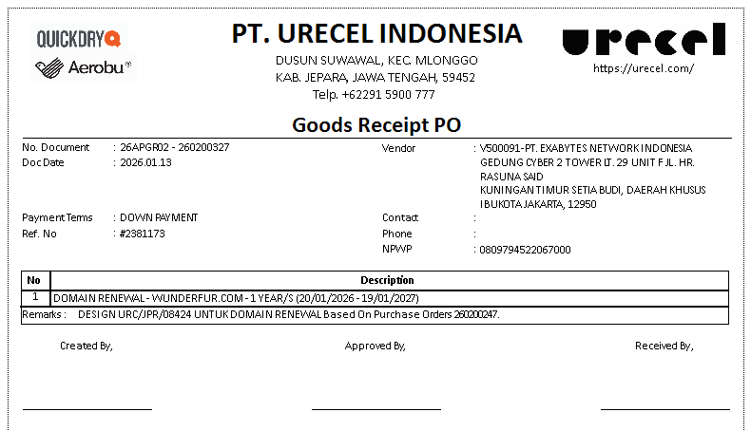

Remarks
- Numbering Format: 9 digits (mis. 250100001)
  - Digit 1-2: tahun
  - Digit 3-4: branch
    - 01 untuk Branch Tangerang
    - 02 untuk Branch Jepara
  - Digit 5-9: running number
- Untuk mengetahui transaksi dibuat oleh Branch yang mana terutama untuk membedakan Jepara Kaber dan Non Kaber, maka saat pembuatan transaksi, wajib mengisikan field Location. Terdiri dari pilihan
  - U1 (Tangerang),
  - U2 (Jepara Non Kaber), dan
  - U3 (Jepara Kaber)
- Goods Receipt PO dengan tipe: Item (non-inventory) atau tipe: Service tidak akan membentuk jurnal.
- Cek kondisi fisik, jenis barang, dan qty sebelum barang diterima.
- Apabila barang tidak sesuai atau Qty yang diterima melebihi qty pada Purchase Order, maka konfirmasi ke bagian Purchasing apakah barang akan tetap diterima?
  - Jika diterima, maka buat Purchase Order baru.
  - Jika ditolak, maka retur ke vendor.
- Apabila ada penerimaan parsial, maka dapat dibuat beberapa Goods Receipt PO sesuai dengan jumlah penerimaan yang dilakukan.
- Saat create Goods Receipt PO di SAP, maka jurnal akan terbentuk otomatis.
- Jika terdapat kesalahan input pada GRPO:
  - Goods Receipt PO tidak dapat diedit atau dihapus.
  - Goods Receipt PO yang salah harus di-cancel.
  - Cancel Goods Receipt PO akan membentuk dokumen GRPO – Cancellation dengan Jurnal Pembalik dari Goods Receipt PO.
- Status dokumen Purchase Order akan di-close secara otomatis oleh SAP setelah kuantitas di dokumen Goods Receipt PO (GRPO) sudah sama atau melebihi dari Purchase Order.
- Apabila kuantitas di Purchase Order dan Good Receipt PO tidak sama:
  - Jika qty Goods Receipt PO kurang daripada qty pada Purchase Order dan tidak akan dilakukan penerimaan lagi, maka Purchase Order harus di-close secara manual.
  - Jika qty Goods Receipt PO lebih besar daripada qty pada Purchase Order dan tidak ada dibuat batas toleransi, maka kelebihannya harus dibuatkan Purchase Order baru.
  - Jika barang pada Goods Receipt PO tidak sama dengan barang yang dipesan pada Purchase Order, maka bagian Gudang akan menginformasikan ke bagian Purchasing, untuk selanjutnya bagian Purchasing akan memutuskan apakah:
    - Barang yang dikirim ditolak, atau
    - Membuat Purchase Order tambahan untuk barang yang tidak ada di Purchase Order sebelumnya.

LANDED COST
- Jika pembelian barang dikenakan biaya jasa dan biaya jasanya mau dimasukkan ke dalam nilai barang, maka bisa menggunakan fungsi Freight (mempengaruhi keseluruhan nilai PO) ataupun Landed Cost (tidak dimasukkan pada nilai PO).
- Freight akan otomatis masuk ke nilai persediaan saat membuat Goods Receipt PO sesuai dengan Freight pada Purchase Order (jika ada).
- Freight/Landed Cost mempengaruhi Item Cost.
  - Allocation: Value
  - Pembagian Freight/Landed Cost ke masing-masing Item di Goods Receipt PO adalah berdasarkan Value Barang sebelum Freight/Landed Cost.
- Apabila saat melakukan Landed Cost:
  - Stok masih ada, maka nilai Landed Cost masuk secara keseluhan ke persediaan.
  - Stok masih ada sebagian, maka nilai Landed Cost sebagian dimasukkan ke persediaan, dan sebagian akan dibiayakan otomatis oleh SAP.
  - Stok sudah tidak ada, maka nilai Landed Cost tidak masuk ke persediaan, dan akan dibiayakan otomatis oleh SAP.
- Landed Cost tidak dapat di-cancel, namun dapat diperbaiki dengan membuat dokumen Landed Cost yang baru copy dari Landed Cost yang salah tersebut.

Goods Return Process Flow
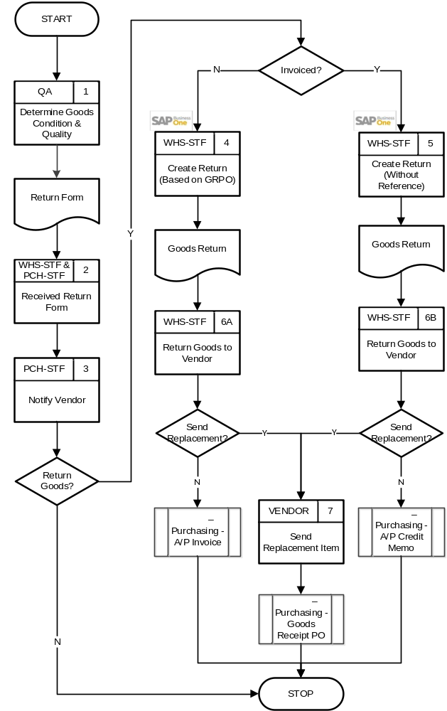
User:
- QA : Quality Assurance
- WHS-STF : Warehouse Staff
- PCH-STF : Purchasing Staff
- VENDOR : Vendor

Explanation of Goods Return Process Flow
No | Activity | Why | Who | How | Input | Output | Interface
 | Determine Goods Condition & Quality | Ada pengecekan barang (sudah ada penerimaan / GRPO) untuk mengetahui kondisi dan kualitas barang. | QA | Mengisi Form Retur.  Kemudian memberikan ke WHS & PCH Staff. | Data Retur barang | Return Form | Manual
 | Received Return Form | Adanya ketidaksesuaian barang yang perlu diproses retur. | WHS-STF & PCH-STF | Menerima Form Retur dan menginformasikan ke pihak terkait untuk tindak lanjut. | Return Form |  | Manual
 | Notify Vendor | Untuk konfirmasi ke Vendor mengenai barang yang rusak/kualitas tidak sesuai/ketidaksesuian pesanan. | PCH-STF | Menghubungi vendor mengenai barang yang rusak/kualitas tidak sesuai/ketidaksesuaian pesanan.  - Jika barang tidak bisa dikembalikan, maka proses selesai.  - Jika barang dikembalikan, maka lanjut berikutnya.  Apakah sudah dibuatkan invoice?  - Jika tidak, maka lanjut ke no 4.  - Jika ya, maka lanjut ke no 5. | Return Form |  | Manual
 | Create Return  (Based on GRPO) | Mengurangi persediaan di SAP atas Return ke Vendor dengan mereferensi ke dokumen GRPO. | WHS-STF | Buat Return copy from GRPO di SAP. | Return Form | Goods Return (Based On GRPO)
 | Create Return  (Without Reference) | Mengurangi persediaan di SAP atas Return ke Vendor tanpa referensi. | WHS-STF | Buat Return tanpa referensi di SAP. | Return Form | Goods Return  (Without Reference)
 | Return Goods to Vendor | Mengembalikan barang ke Vendor. | WHS-STF | Mengirimkan barang kembali ke vendor disertai dokumen Goods Return.  6A Apakah Vendor mengirimkan barang pengganti?  - Jika ya, maka lanjut ke no 7.  - Jika tidak, maka lanjut ke proses 02.01 – Purchasing – A/P Invoice.  6B Apakah Vendor mengirimkan barang pengganti?  - Jika ya, maka lanjut ke no 7.  - Jika tidak, maka lanjut ke proses 02.01 – Purchasing – A/P Credit Memo. | Goods Return |  | Manual
 | Send Replacement Item | Menukar barang yang tidak sesuai. | VENDOR | Vendor mengirimkan barang pengganti. Penerimaannya dilakukan di proses 02.01 – Purchasing – Goods Receipt PO dan proses selesai. |  |  | Manual

Document Setting
-

Approval Rule
Document | Rule | Originator | Approval Stage
No Approval | Terms: -

Alert/Notification
Document | PIC | Frequency | Query Name
No Alert

Journal Entry
Document | Dr/Cr | Account
Goods Return  (Item) | Dr | Goods Receipt/Invoice Receipt
Goods Return  (Item) | Cr | Inventory
Goods Return  (Service/Non-Inventory) | - | No Journal Entry

List of Form
- Layout Name : STEM - Goods Return (Item)
  - Size : A4
  - SP : STEM_MKT_DOC_LAYOUT
  - Ditandatangani oleh :
    - Created By
    - Approved By
    - Received By
  - Tampilan :
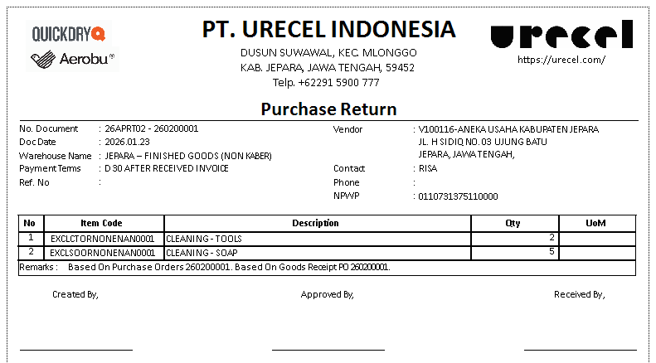

- Layout Name : STEM - Goods Return (Service)
  - Size : A4
  - SP : STEM_MKT_DOC_LAYOUT
  - Ditandatangani oleh :
    - Created By
    - Approved By
    - Received By
  - Tampilan :
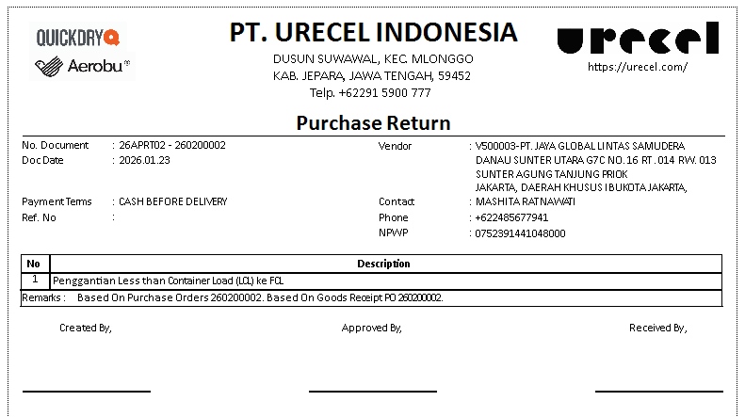

Remarks
- Numbering Format: 9 digits (mis. 250100001)
  - Digit 1-2: tahun
  - Digit 3-4: branch
    - 01 untuk Branch Tangerang
    - 02 untuk Branch Jepara
  - Digit 5-9: running number
- Untuk mengetahui transaksi dibuat oleh Branch yang mana terutama untuk membedakan Jepara Kaber dan Non Kaber, maka saat pembuatan transaksi, wajib mengisikan field Location. Terdiri dari pilihan
  - U1 (Tangerang),
  - U2 (Jepara Non Kaber), dan
  - U3 (Jepara Kaber)
- Saat create Goods Return di SAP, maka jurnal akan terbentuk otomatis.
- Jika barang diretur, dan Goods Receipt PO masih berstatus Open atau belum ada A/P Invoice:
  - Goods Return bisa di-copy dari Goods Receipt PO.
  - Status Goods Return: Closed.
  - Saat Goods Receipt PO dibuatkan A/P Invoice, otomatis memotong nominal dari Goods Return.
- Jika barang diretur, dan Goods Receipt PO sudah diproses ke A/P Invoice:
  - Goods Return dibuat tanpa referensi.
  - Status Goods Return: Open.
  - Nomor GRPO/PO bisa dimasukkan ke Referenced Document
  - Goods Return yang dibuat tanpa referensi harus di-copy menjadi A/P Credit Memo untuk memotong hutang.
- Saat Goods Return Based on Goods Receipt PO, akan ada pertanyaan apakah Purchase Order akan di-open kembali?
  - Jika ya, artinya vendor akan mengirim barang kembali dan Purchase Order diubah statusnya menjadi open oleh sistem.
  - Jika tidak, artinya vendor tidak akan mengirim barang, Purchase Order tidak diubah statusnya menjadi open.
- Perlu diperhatikan, Goods Return yang membuka kembali suatu Purchase Order, tidak dapat di-cancel.
- Jika terdapat kesalahan input pada Goods Return:
  - Goods Return tidak dapat diedit atau dihapus.
  - Goods Return yang salah harus di-cancel.
  - Cancel Goods Return akan membentuk Goods Return – Cancellation dengan Jurnal pembalik dari Goods Return.
- Return Reason untuk Pembelian:

No | Return Reason
 | BARANG RUSAK (RUSAK SAAT PENGIRIMAN)
 | BARANG TIDAK BISA DIGUNAKAN
 | BARANG TIDAK SESUAI PESANAN
 | KADALUARSA
 | KUALITAS TIDAK SESUAI STANDARD (SETELAH QC)
 | OTHER
 | OVERSTOCK
 | S - AKSESORIS TIDAK LENGKAP
 | S - BAHAN TERBALIK
 | S - BEKAS JARUM
 | S - BENTUK FOAM SALAH
 | S - BERURAT
 | S - BURNING
 | S - DIMENSI SALAH
 | S - FOAM KOTOR
 | S - FOAM SOBEK
 | S - JAHITAN KENDOR
 | S - JAHITAN KERUT
 | S - JAHITAN LEPAS
 | S - JAHITAN MINGGANG
 | S - JAHITAN TERJEPIT
 | S - LABEL SOBEK
 | S - LEM TERBUKA
 | S - PIN HOLE
 | S - RIJECT BAHAN
 | S - SALAH ARAH ZIPPER
 | S - SALAH DACRON
 | S - SALAH DENSITY
 | S - SALAH HARDNESS
 | S - SALAH JOIN
 | S - SALAH LABEL
 | S - SALAH PASANG LABEL
 | S - SALAH PASANG ZIPPER
 | S - SALAH PORI
 | S - SALAH PROFILE
 | S - SALAH QUANTITY
 | S - SALAH VELKRO
 | S - SALAH WARNA
 | S - SHADING
 | S - SHINING
 | S - TIDAK ADA BARTEX
 | S - TIDAK ADA STICHING
 | S - TRIKOT BOLONG
 | S - TRIKOT KENCANG
 | S - TRIKOT KENDOR
 | S - TRIKOT KOTOR
 | S - ZIPPER REJECT

A/P Invoice Process Flow
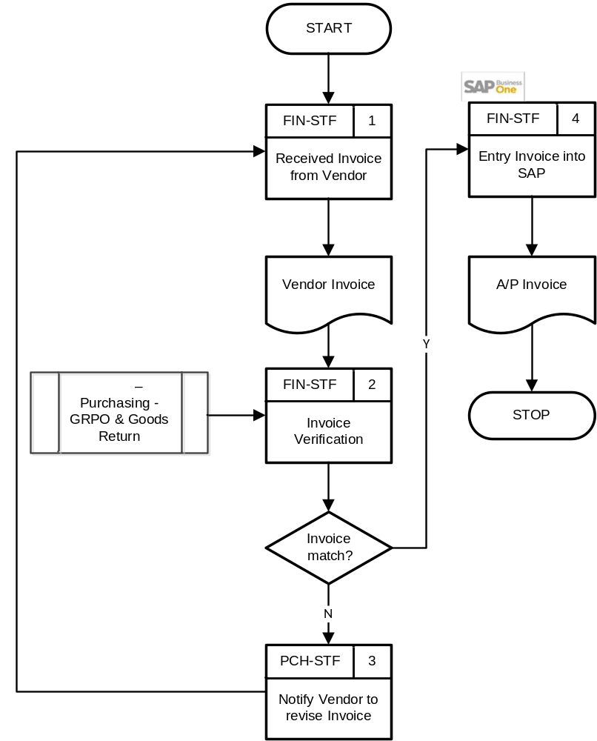
User:
- FIN-STF : Finance Staff
- PCH-STF : Purchasing Staff

Explanation of A/P Invoice Process Flow
No | Activity | Why | Who | How | Input | Output | Interface
 | Received Invoice from Vendor | Menerima invoice dari vendor dan memastikan invoice sudah benar. | FIN-STF | Menerima dan mencatat penerimaan invoice dari vendor. | Vendor Invoice |  | Manual
 | Invoice Verification | Verifikasi data invoice sudah sesuai dan valid. | FIN-STF | Mengecek dan menyamakan dengan dokumen PO, GRPO, Goods Return, vendor invoice.  - Jika tidak sesuai, maka lanjut ke no 3.  - Jika sudah sesuai, maka lanjut ke no 4. | PO, GRPO, Goods Return, Vendor Invoice |  | Manual
 | Notify Vendor to revise Invoice | Adanya ketidaksesuaian Invoice dari Vendor. | PCH-STF | Menginfokan ke Vendor mengenai Invoice yang tidak sesuai agar direvisi.  Apabila vendor sudah mengirimkan revisi invoice, maka kembali ke no 1. | Vendor Invoice |  | Manual
 | Entry Invoice into SAP | Untuk memasukkan invoice ke sistem. | FIN-STF | Membuat A/P Invoice di SAP sesuai hasil verifikasi. | Vendor Invoice yang sudah diverifikasi | A/P Invoice

Document Setting
No | Description | Value
 | When Duplicated Vendor Reference No. Occurs | No Warning  Warning Only  Block Document Creation
 | Check for Duplicate Under | Individual Vendor Only  All Vendors
 | Check for Duplicate in Current Fiscal Year Only | Y

Approval Rule
Document | Rule | Originator | Approval Stage
No Approval | Terms: -

Alert/Notification
Document | PIC | Frequency | Query Name
No Alert

Journal Entry
Document | Dr/Cr | Account
A/P Invoice  (Item) | Dr | Goods Receipt/Invoice Receipt
A/P Invoice  (Item) | Dr | Freight Clearing (jika ada)
A/P Invoice  (Item) | Dr | VAT In (jika ada)
A/P Invoice  (Item) | Cr | Vendor
A/P Invoice  (Service) | Dr | G/L Account yang dipilih
A/P Invoice  (Service) | Dr | VAT In (jika ada)
A/P Invoice  (Service) | Cr | Vendor

List of Form
- Layout Name : STEM - AP Invoice (Item)
  - Size : A4
  - SP : STEM_MKT_DOC_LAYOUT
  - Ditandatangani oleh :
    - Created By
    - Checked By
    - Approved By
  - Tampilan :
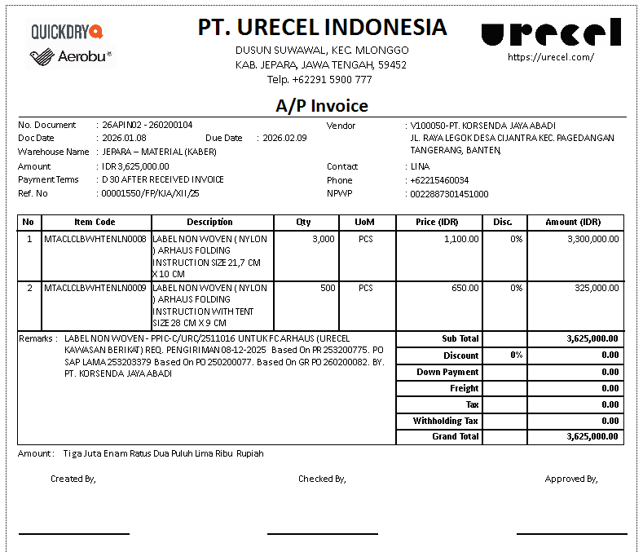

- Layout Name : STEM - AP Invoice (Service)
  - Size : A4
  - SP : STEM_MKT_DOC_LAYOUT
  - Ditandatangani oleh :
    - Created By
    - Checked By
    - Approved By
  - Tampilan :
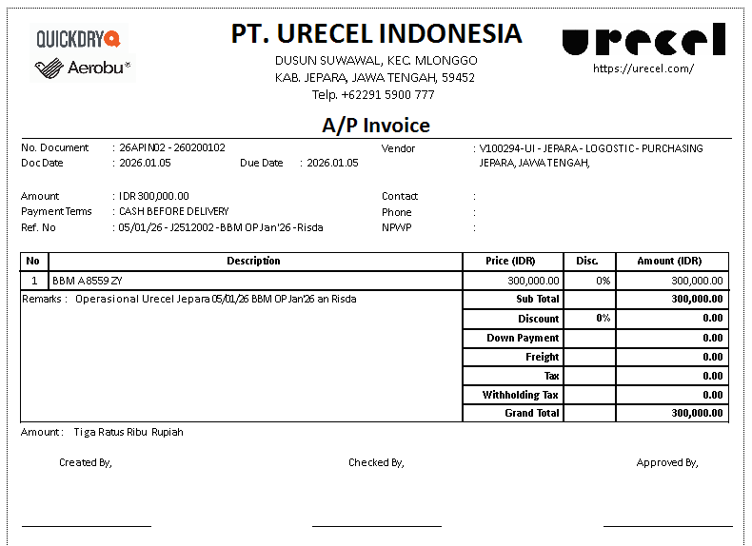

Remarks
- Numbering Format: 9 digits (mis. 250100001)
  - Digit 1-2: tahun
  - Digit 3-4: branch
    - 01 untuk Branch Tangerang
    - 02 untuk Branch Jepara
  - Digit 5-9: running number
- Untuk mengetahui transaksi dibuat oleh Branch yang mana terutama untuk membedakan Jepara Kaber dan Non Kaber, maka saat pembuatan transaksi, wajib mengisikan field Location. Terdiri dari pilihan
  - U1 (Tangerang),
  - U2 (Jepara Non Kaber), dan
  - U3 (Jepara Kaber)
- Tipe A/P Invoice terdiri dari:
  - Tipe item, untuk pengakuan hutang atas pembelian barang berdasarkan Goods Receipt PO, termasuk pembelian Fixed Asset.
  - Tipe service, untuk pengakuan hutang atas pembelian jasa (contoh: sewa Gedung/Toko, service SC, Barang yang langsung dibebankan, dll). Untuk tipe Service, wajib mengisikan G/L Account.
- A/P Invoice tipe Service yang diterima dari pihak ekspedisi dapat di-copy dari Landed Cost dengan memilih Broker pada Landed Cost sebagai Vendor di A/P Invoice.
- Jika terdapat kesalahan input pada A/P Invoice:
  - A/P Invoice tidak dapat diedit atau dihapus.
  - A/P Invoice yang salah harus di-cancel.
  - Cancel A/P Invoice akan membentuk A/P Invoice – Cancellation dengan Jurnal pembalik dari A/P Invoice.
- Status Goods Receipt PO yang sudah dibuat A/P Invoice akan otomatis Closed.
- Beberapa Goods Receipt PO dapat digabung menjadi 1 A/P Invoice.
- Jika ada Down Payment atas A/P Invoice tersebut, maka jumlahnya akan otomatis mengurangi nilai A/P Invoice dan bisa diubah jika diperlukan.

A/P Credit Memo Process Flow
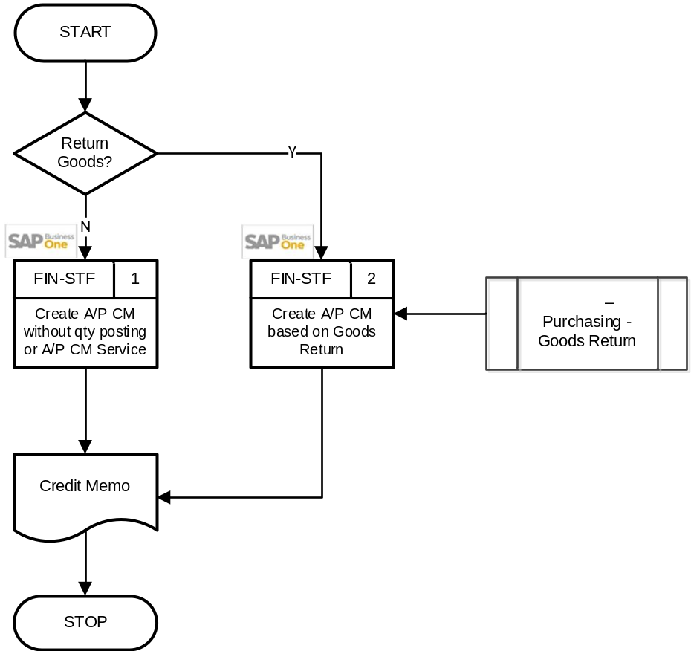
User:
- FIN-STF : Finance Staff

Explanation of A/P Credit Memo Process Flow
No | Activity | Why | Who | How | Input | Output | Interface
 | Return Goods? | Menentukan apakah proses berasal dari pengembalian barang ke vendor atau tidak. |  | Berdasarkan Goods Return?  - Jika tidak, lanjut ke no 1.  - Jika ya, lanjut ke no 2. |  |  | Manual
 | Create A/P CM without qty posting or A/P CM Service | Mengoreksi tagihan tanpa melakukan retur barang, hanya penyesuaian nilai (service). | FIN-STF | Membuat A/P Credit Memo di SAP dengan opsi "Without Qty Posting" atau tipe "Service". | A/P Invoice | A/P Credit Memo
 | Create A/P CM based on Goods Return | Membuat A/P Credit Memo dengan referensi dokumen Goods Return jika ada retur barang ke vendor. | FIN-STF | Membuat A/P Credit Memo di SAP menggunakan referensi dari dokumen Goods Return. | Goods Return | A/P Credit Memo

Document Setting
No | Description | Value
 | When Duplicated Vendor Reference No. Occurs | No Warning  Warning Only  Block Document Creation
 | Check for Duplicate Under | Individual Vendor Only  All Vendors
 | Check for Duplicate in Current Fiscal Year Only | Y

Approval Rule
Document | Rule | Originator | Approval Stage
No Approval | Terms: -

Alert/Notification
Document | PIC | Frequency | Query Name
No Alert

Journal Entry
Document | Dr/Cr | Account
A/P Credit Memo  (Based on Return Item / Without Qty Posting) | Dr | Vendor
 | Cr | Goods Receipt/Invoice Receipt
A/P Credit Memo  (with no Return Item Document with Qty Posting) | Dr | Vendor
 | Cr | Inventory
A/P Credit Memo  (Service) | Dr | Vendor
A/P Credit Memo  (Service) | Cr | G/L Account yang dipilih

List of Form
- Layout Name : STEM - AP Credit Memo (Item)
  - Size : A4
  - SP : STEM_MKT_DOC_LAYOUT
  - Ditandatangani oleh :
    - Created By
    - Checked By
    - Approved By
  - Tampilan :
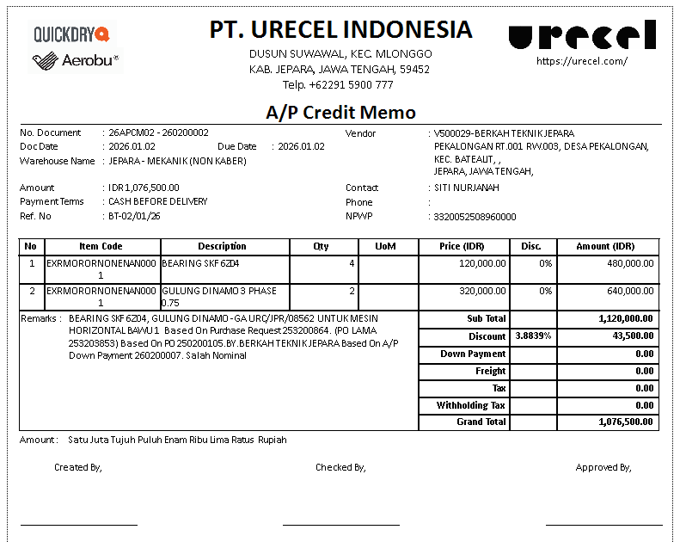

- Layout Name : STEM - AP Credit Memo (Service)
  - Size : A4
  - SP : STEM_MKT_DOC_LAYOUT
  - Ditandatangani oleh :
    - Created By
    - Checked By
    - Approved By
  - Tampilan :
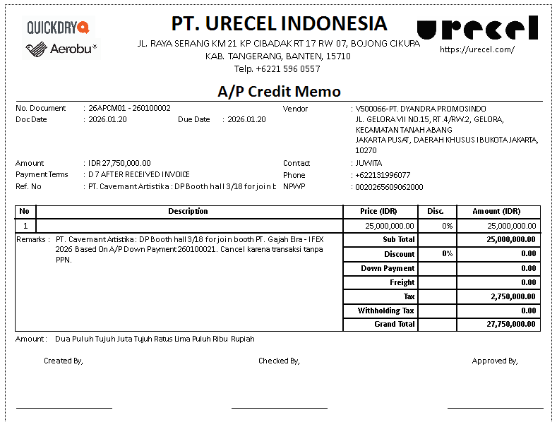

Remarks
- Numbering Format: 9 digits (mis. 250100001)
  - Digit 1-2: tahun
  - Digit 3-4: branch
    - 01 untuk Branch Tangerang
    - 02 untuk Branch Jepara
  - Digit 5-9: running number
- Untuk mengetahui transaksi dibuat oleh Branch yang mana terutama untuk membedakan Jepara Kaber dan Non Kaber, maka saat pembuatan transaksi, wajib mengisikan field Location. Terdiri dari pilihan
  - U1 (Tangerang),
  - U2 (Jepara Non Kaber), dan
  - U3 (Jepara Kaber)
- Jika ada A/P Credit Memo atas suatu A/P Invoice, maka saldo A/P untuk vendor akan otomatis berkurang.
- Jika pembuatan A/P Credit Memo bertujuan untuk melakukan pemotongan harga (barang tidak dikembalikan ke vendor):
  - maka bisa diinput A/P Credit Memo langsung dengan mencentang Without Qty Posting.
  - atau bisa dibuatkan A/P Credit Memo tipe Service.

Functional Gap

Validation

SP Transaction Notification
No | If | Error Message | Note
 | @ST_PARAM.”U_Key” = ’GRREFPO’ AND @ST_PARAM.”U_Value” = ’Y’ THEN  IF PDN1.”DocType” = ’I’  AND  (PDN1.”BaseLine” IS NULL OR  PDN1.”BaseEntry” IS NULL) | SP Notif - Item Code: [XXX] tidak ditemukan pada dokumen PO! | Saat Add:  - Penjagaan pembuatan GRPO harus mereferensi ke dokumen PO.  Penjagaan ini sesuai dengan yang diatur pada @ST_PARAM dengan parameter Key GRREFPO.
 | PDN1.”DocType” = ’I’  AND  PDN1.”Quantity” >  (  (POR1.”Quantity – PDN1.”Quantity”)  + ((POR1.”Quantity – PDN1.”Quantity”) * ((OITM.”U_STEM_GRPOTOLERANCE”) / 100)  ) | SP Notif - Quantity Item Code: [XXX] melebihi toleransi ([GRPO Qty] > [Toleransi]) ! | Saat Add:  - Penjagaan Qty GRPO tidak boleh melebihi sisa Open Qty di PO ditambah dengan batas toleransi yang diizinkan.  Batas Toleransi diinput di Item Master Data, Tab Purchasing Data.
 | (PRQ1.”OcrCode” = ’ ’  OR  PRQ1.”OcrCode2” = ’ ’)  OR  (POR1.”OcrCode” = ’ ’  OR  POR1.”OcrCode2” = ’ ’)  OR  (DPO1.”OcrCode” = ’ ’  OR  DPO1.”OcrCode2” = ’ ’)  OR  (PDN1.”OcrCode” = ’ ’  OR  PDN1.”OcrCode2” = ’ ’)  OR  (RPD1.”OcrCode” = ’ ’  OR  RPD1.”OcrCode2” = ’ ’)  OR  (PCH1.”OcrCode” = ’ ’  OR  PCH1.”OcrCode2” = ’ ’)  OR  (RPC1.”OcrCode” = ’ ’  OR  RPC1.”OcrCode2” = ’ ’)  OR  (IPF1.”OcrCode” = ’ ’  OR  IPF1.”OcrCode2” = ’ ’) | SP Notif - Distribution Rule 1 & 2 wajib diisi pada semua baris. | Saat Add maupun Update:  - Penjagaan wajib mengisikan Distribution Rule 1 dan 2 untuk tiap baris detail.  Penjagaan ini berlaku di dokumen Purchase Request, Purchase Order, A/P Down Payment Invoice, Goods Receipt PO, Goods Return, A/P Invoice, A/P Credit Memo, Landed Cost.
 | DRF1.”OcrCode” = ’ ’  OR  DRF1.”OcrCode2” = ’ ’ | SP Notif - Distribution Rule 1 & 2 wajib diisi pada semua baris. (Draft) | Saat Add maupun Update:  - Penjagaan wajib mengisikan Distribution Rule 1 dan 2 untuk tiap baris detail.  Penjagaan ini berlaku di dokumen Purchase Request (Draft) dan Purchase Order (Draft).
 | (PRQ1.“OcrCode2” = ’B71000’ AND  PRQ1.“OcrCode3” = ’ ’)  OR  (POR1.“OcrCode2” = ’B71000’ AND  POR1. “OcrCode3” = ’ ’)  OR  (DPO1.“OcrCode2” = ’B71000’ AND  DPO1.“OcrCode3” = ’ ’)  OR  (PDN1.“OcrCode2” = ’B71000’ AND  PDN1.“OcrCode3” = ’ ’)  OR  (RPD1.“OcrCode2” = ’B71000’ AND  RPD1.“OcrCode3” = ’ ’)  OR  (PCH1.“OcrCode2” = ’B71000’ AND  PCH1.“OcrCode3” = ’ ’)  OR  (RPC1.“OcrCode2” = ’B71000’ AND  RPC1.“OcrCode3” = ’ ’) | SP Notif - Jika Distribution Rule 2 = “B71000” maka Distribution Rule 3 wajib diisi. | Saat Add maupun Update:  - Penjagaan apabila Distribution Rule 2 terisi dengan B71000, maka wajib mengisikan Distribution Rule 3.  Penjagaan ini berlaku di dokumen Purchase Request, Purchase Order, A/P Down Payment Invoice, Goods Receipt PO, Goods Return, A/P Invoice, A/P Credit Memo.
 | DRF1.“OcrCode2” = ’B71000’  AND  DRF1.“OcrCode3” = ’ ’ | SP Notif - Jika Distribution Rule 2 = "B71000" maka Distribution Rule 3 wajib diisi. (Draft) | Saat Add maupun Update:  - Penjagaan apabila Distribution Rule 2 terisi dengan B71000, maka wajib mengisikan Distribution Rule 3.  Penjagaan ini berlaku di dokumen Purchase Request (Draft) dan Purchase Order (Draft).
 | OPRQ.“U_STEM_LOCATION” = -1  OR  OPOR.“U_STEM_LOCATION” = -1  OR  ODPO.“U_STEM_LOCATION” = -1  OR  OPDN.“U_STEM_LOCATION” = -1  OR  OPRR.“U_STEM_LOCATION” = -1  OR  ORPD.“U_STEM_LOCATION” = -1  OR  OPCH.“U_STEM_LOCATION” = -1  OR  ORPC.“U_STEM_LOCATION” = -1 | SP Notif - Location is required. Please select a Location. | Saat Add maupun Update:  - Penjagaan UDF U_STEM_Location tidak boleh kosong.  Penjagaan ini berlaku di dokumen Purchase Request, Purchase Order, A/P Down Payment Invoice, Goods Receipt PO, Goods Return Request, Goods Return, A/P Invoice, A/P Credit Memo.
 | ODRF.“U_STEM_LOCATION” = -1 | SP Notif - Location is required. Please select a Location. (Draft) | Saat Add maupun Update:  - Penjagaan UDF U_STEM_Location tidak boleh kosong.  Penjagaan ini berlaku di dokumen Purchase Request (Draft) dan Purchase Order (Draft).
 | (OPRQ.”DocType” = ’I’ AND  OWHS.”Location” <> OPRQ.“U_STEM_LOCATION”)  OR  (OPOR.”DocType” = ’I’ AND  OWHS.”Location” <> OPOR.“U_STEM_LOCATION”)  OR  (ODPO.”DocType” = ’I’ AND  OWHS.”Location” <> ODPO.“U_STEM_LOCATION”)  OR  (OPDN.”DocType” = ’I’ AND  OWHS.”Location” <> OPDN.“U_STEM_LOCATION”)  OR  (OPRR.”DocType” = ’I’ AND  OWHS.”Location” <> OPRR.“U_STEM_LOCATION”)  OR  (ORPD.”DocType” = ’I’ AND  OWHS.”Location” <> ORPD.“U_STEM_LOCATION”)  OR  (OPCH.”DocType” = ’I’ AND  OWHS.”Location” <> OPCH.“U_STEM_LOCATION”)  OR  (ORPC.”DocType” = ’I’ AND  OWHS.”Location” <> ORPC.“U_STEM_LOCATION”) | SP Notif - Location selected does not match with Warehouse Location | Saat Add maupun Update:  - Penjagaan UDF U_STEM_Location wajib sesuai dengan Location dari Warehouse pada tabel detail.  Penjagaan ini berlaku di dokumen Purchase Request, Purchase Order, A/P Down Payment Invoice, Goods Receipt PO, Goods Return Request, Goods Return, A/P Invoice, A/P Credit Memo.
 | ODRF.”DocType” = ’I’  AND  OWHS.”Location” <> ODRF.“U_STEM_LOCATION” | SP Notif - Location selected does not match with Warehouse Location (Draft) | Saat Add maupun Update:  - Penjagaan UDF U_STEM_Location wajib sesuai dengan Location dari Warehouse pada tabel detail.  Penjagaan ini berlaku di dokumen Purchase Request (Draft) dan Purchase Order (Draft).

Addon
- Menampilkan UDF Location pada screen Purchase Request.
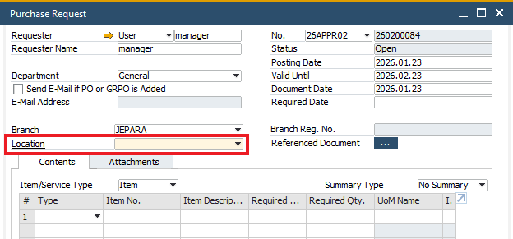

- Menampilkan UDF Location pada screen Purchase Order.
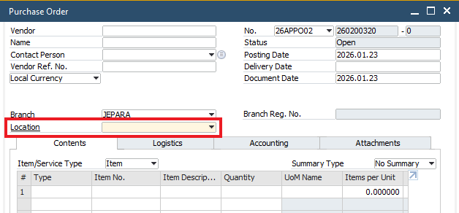

- Menampilkan UDF Location pada screen A/P Down Payment Invoice. Addon juga menambahkan Tab Faktur Pajak berisi informasi terkait pajak.
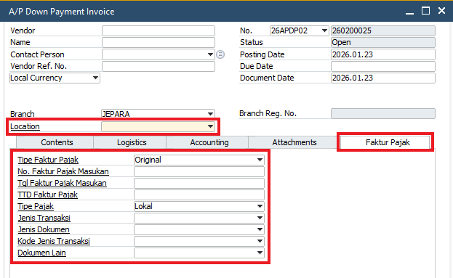

- Menampilkan UDF Location pada screen Goods Receipt PO. Addon juga menampilkan UDF BC Type, No. Pendaftaran, Tgl. Pendaftaran, No. AJU, dan Tgl. AJU di tab Logistics.
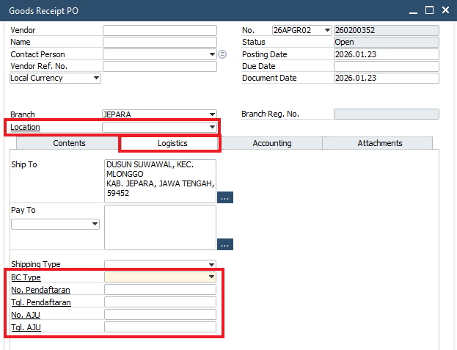

- Menampilkan UDF yang berkaitan dengan batch pada screen Batch Details.
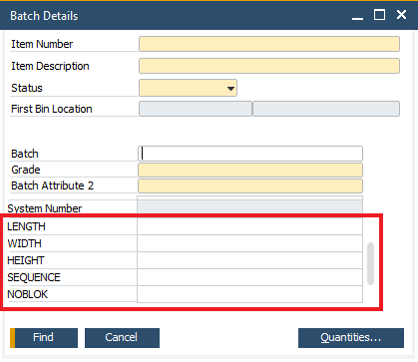

  - Untuk Item Manage Batch, klik kanan pada kolom Qty, pilih Batch/Serial Number, maka akan ditampilkan jendela Batches – Setup.
  - Pada jendela Batches - Setup di beberapa transaksi penerimaan barang juga ditambahkan UDF yang berkaitan dengan Batch.
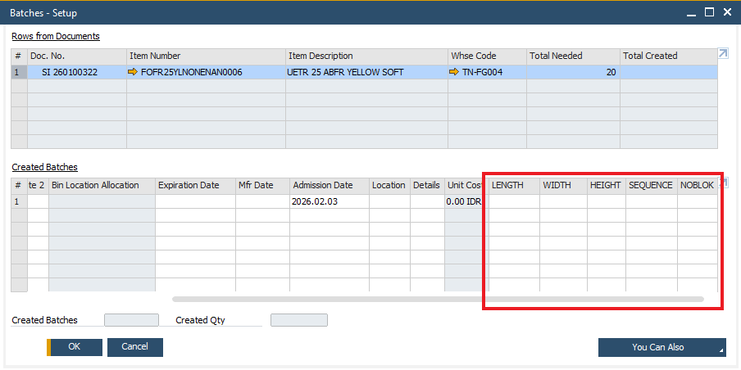

- Menampilkan UDF Location pada screen Goods Return. Addon juga menampilkan UDF BC Type, No. Pendaftaran, Tgl. Pendaftaran, No. AJU, dan Tgl. AJU di tab Logistics.
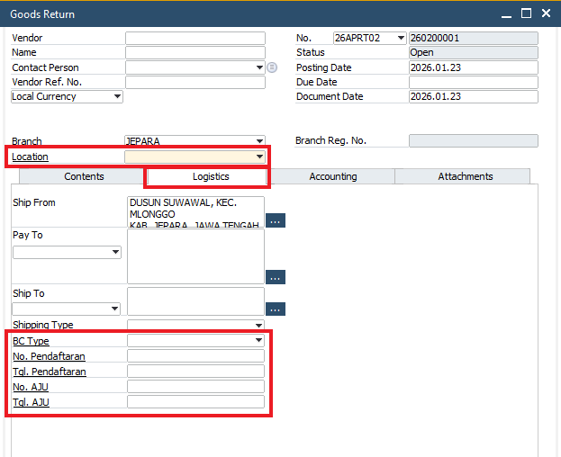

- Menampilkan UDF Location pada screen A/P Invoice. Addon juga menambahkan Tab Faktur Pajak berisi informasi terkait pajak.
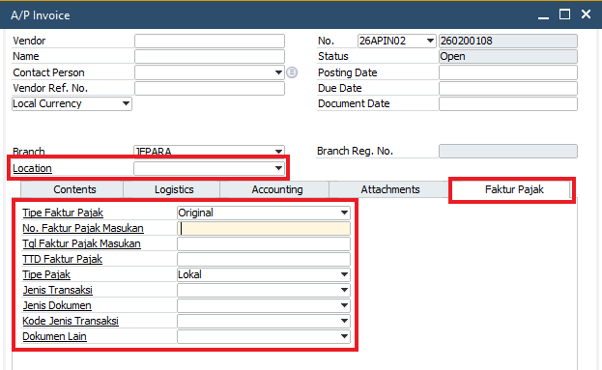

- Menampilkan UDF Location pada screen A/P Credit Memo. Addon juga menambahkan Tab Faktur Pajak berisi informasi terkait pajak.
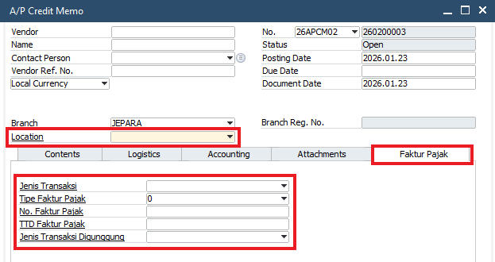

- Penambahan Tab Web Portal berisi UDF untuk mengatur akses ke iReapBiz pada screen Employee Master Data.
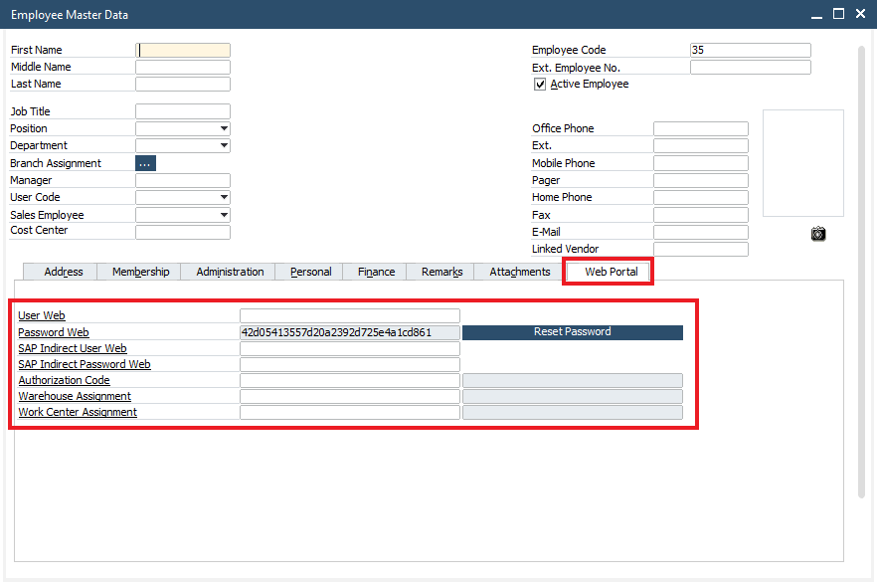

- Addon: Authorization Web Portal
Digunakan untuk membuat master authorization per user, yaitu menentukan menu apa saja yang boleh diakses oleh masing-masing user iReapBiz. Dengan pengaturan ini, hak akses setiap user bisa dibatasi sesuai kebutuhan (Add / View).
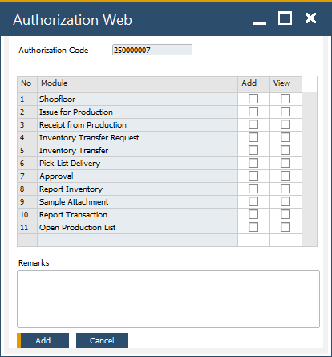

- Addon: Warehouse Assignment
Digunakan untuk menentukan gudang (warehouse) mana saja yang dapat diakses dan digunakan oleh user di iReapBiz. Dengan pengaturan ini, setiap user hanya bisa melakukan transaksi di gudang yang sudah ditentukan, sehingga lebih aman dan terkontrol.
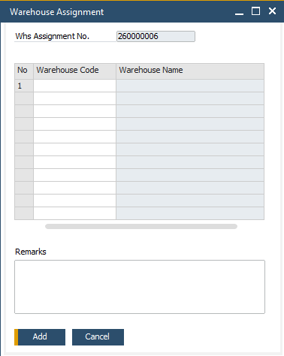

- Addon: Work Center Assignment
digunakan untuk menentukan Work Center mana saja yang dapat diakses dan digunakan oleh user di iReapBiz. Dengan pengaturan ini, setiap user hanya bisa melakukan transaksi shopfloor yang sudah ditentukan, sehingga lebih aman dan terkontrol.
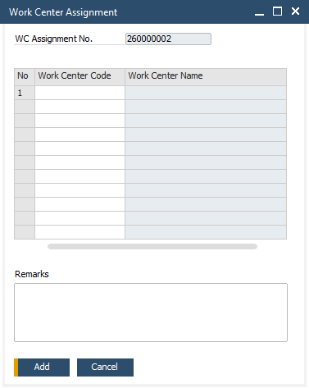

Formatted Search
No | Field | Setup | Auto Refresh
 | FMS untuk mengisikan TaxCode pada Purchase Order secara otomatis sesuai dengan item yang dipilih.
 | VATGroup  (Tax Code) | Without Search in User-Defined Values  Search in Existing User-Defined Values  Search in Existing User-Defined Valued according to Saved Query | Auto Refresh When Exiting Altered Column  Refresh Regulary  Display Saved User-Defined Values
  Saved Query
  STEM - FMS BP TaxGroup (Untuk PO)
  Field
  Item No.
 | FMS untuk memilih Branch pada Purchase Order, tab Logistics, bagian Address Component (tombol tiga titik). Daftar Branch yang dapat dipilih akan ditampilkan pada jendela STEM – FMS Branch (Untuk PO).
 | Address2S (Address Name 2) | Without Search in User-Defined Values  Search in Existing User-Defined Values  Search in Existing User-Defined Valued according to Saved Query | Auto Refresh
  Saved Query
  STEM - FMS Branch (Untuk PO)
 | FMS untuk mengisikan City pada Purchase Order, tab Logistics, bagian Address Component (tombol tiga titik). Field City terisi secara otomatis berdasarkan pilihan Branch pada Address Name 2.
 | CityS  (City) | Without Search in User-Defined Values  Search in Existing User-Defined Values  Search in Existing User-Defined Valued according to Saved Query | Auto Refresh When Exiting Altered Column  Refresh Regulary  Display Saved User-Defined Values
  Saved Query
  STEM - FMS City Branch (Untuk PO)
  Field
  Address Name 2
 | FMS untuk mengisikan Country/Region pada Purchase Order, tab Logistics, bagian Address Component (tombol tiga titik). Field Country/Region terisi secara otomatis berdasarkan pilihan Branch pada Address Name 2.
 | CountryS  (Country/Region) | Without Search in User-Defined Values  Search in Existing User-Defined Values  Search in Existing User-Defined Valued according to Saved Query | Auto Refresh When Exiting Altered Column  Refresh Regulary  Display Saved User-Defined Values
  Saved Query
  STEM - FMS Country Branch (Untuk PO)
  Field
  Address Name 2
 | FMS untuk mengisikan State pada Purchase Order, tab Logistics, bagian Address Component (tombol tiga titik). Field State terisi secara otomatis berdasarkan pilihan Branch pada Address Name 2.
 | StateS  (State) | Without Search in User-Defined Values  Search in Existing User-Defined Values  Search in Existing User-Defined Valued according to Saved Query | Auto Refresh When Exiting Altered Column  Refresh Regulary  Display Saved User-Defined Values
  Saved Query
  STEM - FMS State Branch (Untuk PO)
  Field
  Address Name 2
 | FMS untuk mengisikan Street pada Purchase Order, tab Logistics, bagian Address Component (tombol tiga titik). Field Street terisi secara otomatis berdasarkan pilihan Branch pada Address Name 2.
 | StreetS  (Street) | Without Search in User-Defined Values  Search in Existing User-Defined Values  Search in Existing User-Defined Valued according to Saved Query | Auto Refresh When Exiting Altered Column  Refresh Regulary  Display Saved User-Defined Values
  Saved Query
  STEM - FMS Street Branch (Untuk PO)
  Field
  Address Name 2
 | FMS untuk mengisikan Zip Code pada Purchase Order, tab Logistics, bagian Address Component (tombol tiga titik). Field Zip Code terisi secara otomatis berdasarkan pilihan Branch pada Address Name 2.
 | ZipCodeS  (Zip Code) | Without Search in User-Defined Values  Search in Existing User-Defined Values  Search in Existing User-Defined Valued according to Saved Query | Auto Refresh When Exiting Altered Column  Refresh Regulary  Display Saved User-Defined Values
  Saved Query
  STEM - FMS ZipCode Branch (Untuk PO)
  Field
  Address Name 2

User-Defined Field (UDF)
- Penambahan UDF Location di seluruh Header Marketing Document (Purchase Request, Purchase Order, A/P Down Payment Invoice, Goods Receipt PO, Goods Return, A/P Invoice, dan A/P Credit Memo). Tujuan penambahan UDF ini yaitu untuk mengetahui pembuatan transaksi ditujukan untuk detail branch yang mana.
No | Title | Description | Type | Validation
 | STEM_LOCATION | Location | Numeric (10) | None

- Penambahan UDF yang berkaitan dengan informasi batch di tampilan Batch Details dan jendela Input Batch.
No | Title | Description | Type | Validation
 | STEM_LENGTH | LENGTH | Quantity | None
 | STEM_WIDTH | WIDTH | Quantity | None
 | STEM_HEIGHT | HEIGHT | Quantity | None
 | STEM_SEQ | SEQUENCE | Numeric (10) | None
 | STEM_NOBLOK | NOBLOK | Numeric (10) | None

- Penambahan beberapa UDF yang berkaitan dengan Bea Cukai pada Tab Logistics, di tampilan Header Goods Receipt PO dan Header Goods Return.
No | Title | Description | Type | Validation
 | STEM_BCTYPE | BC Type | Alphanumeric (10) | Valid Values:  - NONE – NONE  - BC-20 – BC20 Importir Umum  - BC-23 – BC23 Import In  - BC-25 – BC25 Jual  - BC-26.1 – BC26.1 Subcon Out  - BC-26.2 – BC26.2 Subcon In  - BC-27 In – BC27 KB In  - BC-27 Out – BC27 KB Out  - BC-30 – BC30 Export  - BC-40 – BC40 Local  - BC-41 Jual – BC41 Jual  - BC-41 Out – BC41 Out  - PPFTZ-02 – PPFTZ-02
 | STEM_NODFTR | No. Pendaftaran | Alphanumeric (50) | None
 | STEM_TGLDFTR | Tanggal Pendaftaran | Date | None
 | STEM_NOAJU | No. Aju | Alphanumeric (50) | None
 | STEM_TGLAJU | Tanggal Aju | Date | None

- Penambahan beberapa UDF yang berkaitan dengan Pajak pada Tab Faktur Pajak di tampilan Header A/P Down Payment Invoice dan Header A/P Invoice.
No | Title | Description | Type | Validation
 | TypeFP | Tipe Faktur Pajak | Alphanumeric (1) | Valid Values:  - 0 – Original  - 1 – Substitute  Default Value:  0 – Original
 | ST_NoFPI | No. Faktur Pajak Masukan | Alphanumeric (100) | None
 | ST_TglFPI | Tgl Faktur Pajak Masukan | Date
 | STEM_FAKTUR_TTD | TTD Faktur Pajak | Alphanumeric (50)
 | ST_TipePajak | Tipe Pajak | Alphanumeric (100) | Valid Values:  - L – Lokal  - I – Import  Default Value:  L – Lokal
 | ST_JNSTRX_VATINIMP | Jenis Transaksi | Alphanumeric (100) | Valid Values:  - 1 - Impor BKP dan Pemanfaatan BKP Tidak Berwujud dari Luar Daerah Pabean serta Pemanfaatan JKP dari Luar Daerah Pabean  - 2 - Perolehan BKP/JKP Dalam Negeri  - 3 - Pajak Masukan yang tidak dapat dikreditkan dan/atau Pajak Masukan dan PPn BM yang atas Import atau Perolehannya mendapat Fasilitas  - -
 | ST_JNSDOC_VATINIMP | Jenis Dokumen | Alphanumeric (100) | Valid Values:  - 2 - PIB dan SSP  - 3 - Surat Setoran Pajak  - 5 - Dokumen yang Dipersamakan Dengan Faktur Pajak  - 8 - PIB  - -
 | ST_KDJNSTRX_VATINIMP | Kode Jenis Transaksi | Alphanumeric (100) | Valid Values:  - 01 - Kepada Pihak yang Bukan Pemungut PPN  - 02 - Kepada Pemungut Bendaharawan  - 03 - Kepada Pemungut Selain Bendaharawan  - 04 - DPP Nilai Lain  - 06 - Penyerahan Lainnya  - 07 - Penyerahan yang PPN-nya Tidak Dipungut  - 08 - Penyerahan yang PPN-nya Dibebaskan  - 09 - Penyerahan Aktiva (Pasal 16D UU PPN)  - 10 - Impor BKP Berwujud  - 11 - Impor BKP Tidak Berwujud  - 12 - Impor JKP  - -
 | ST_DOC_LAIN | Dokumen Lain | Alphanumeric (100) | Valid Values:  - Y - Dokumen Lain  - N - Bukan Dokumen Lain

- Penambahan beberapa UDF yang berkaitan dengan Pajak pada Tab Faktur Pajak di tampilan Header A/P Credit Memo.
No | Title | Description | Type | Validation
 | CodeFP | Jenis Transaksi | Alphanumeric (2) | Valid Values:  - 01 - Common Transaction  - 02 - Transaction to government treasurer  - 03 - Transaction to institution appointed by government as WAPU  - 04 - Transaction with other tax base amount  - 06 - Transaction with tourist based on Passport ID Number  - 07 - Transaction in bounded area  - 08 - Transaction to international Institution based on tax office rules that’s not as value added tax object  - 09 - Transaction sales of Fixed Asset  -
 | TypeFP | Tipe Faktur Pajak | Alphanumeric (1) | Valid Values:  - 0 - Original  - 1 - Substitute  Default Value:  0 - Original
 | NoFP | No. Faktur Pajak | Alphanumeric (100) | None
 | STEM_FAKTUR_TTD | TTD Faktur Pajak | Alphanumeric (50) | None
 | CodeFP_DG | Jenis Transaksi Digunggung | Alphanumeric (10) | Valid Values:  - Normal - Untuk Lampiran I.A.5  - 07 - Untuk lampiran I.A.9  - 08 - Untuk Lampiran I.A.9  - NoVAT - Untuk Lampiran I.B

- Penambahan beberapa UDF yang berkaitan dengan akses web iReapBiz pada Tab Web Portal, di Employee Master Data.
No | Title | Description | Type | Validation
 | ST_WEB_USER | User Web | Alphanumeric (100) | None
 | ST_WEB_PASS | Password Web | Alphanumeric (100) | None  Default Values:  42d05413557d20a 2392d725e4a1cd861
 | ST_SAPB1_USER | SAP Indirect User Web | Alphanumeric (25) | None
 | ST_SAPB1_PASS | SAP Indirect Password Web | Alphanumeric (254) | None
 | STEM_AuthorizationID | Authorization Code | Alphanumeric (10) | None
 | STEM_AuthorizationIDNum | Authorization Code Number | Alphanumeric (10) | None
 | ST_WhsAssignmentNo | Warehouse Assignment | Alphanumeric (10) | None
 | ST_WhsAssignmentDocNum | Warehouse Assignment Document Number | Alphanumeric (50) | None
 | ST_WcAssignmentNo | Work Center Assignment | Alphanumeric (10) | None
 | ST_WcAssignmentDocNum | Work Center Assignment Document Number | Alphanumeric (50) | None

User Defined Object (UDO)
- Penambahan UDO untuk mengatur menu apa saja yang boleh diakses oleh masing-masing user di iReapBiz.
No | # | Value
1 | Unique ID | STEM_AUTHWEB
1 | Name | Authorization_WEB
1 | Type | Document
1 | Table Name | STEM_AUTHWEBH, STEM_AUTHWEBD
1 | Apply Authorization | N
1 | UI | Using SAP Default Form (Matrix Style)  Menu: Web Portal > Authorization Web Portal  Tampilan:  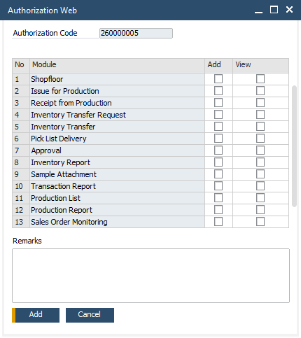

- Penambahan UDO untuk menentukan gudang (warehouse) mana saja yang dapat diakses dan digunakan oleh user di iReapBiz.
No | # | Value
1 | Unique ID | STEM_WHSASGNWEBP
1 | Name | Warehouse_Assignment
1 | Type | Document
1 | Table Name | STEM_WHSASGNWEBPH, STEM_WHSASGNWEBPD
1 | Apply Authorization | N
1 | UI | Using SAP Default Form (Matrix Style)  Menu: Web Portal > Warehouse Assignment  Tampilan:  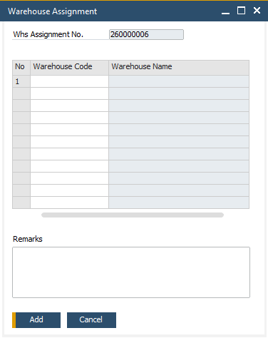

- Penambahan UDO untuk menentukan Work Center mana saja yang dapat diakses dan digunakan oleh user di iReapBiz.
No | # | Value
1 | Unique ID | STEM_WCASGNWEBP
1 | Name | Work_Center_Assignment
1 | Type | Document
1 | Table Name | STEM_WCASGNWEBPH, STEM_WCASGNWEBPD
1 | Apply Authorization | N
1 | UI | Using SAP Default Form (Matrix Style)  Menu: Web Portal > Work Center Assignment  Tampilan:  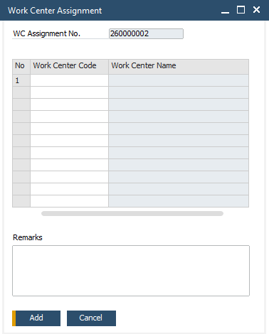

- Penambahan UDO untuk mengatur informasi yang ditampilkan dari masing-masing dokumen yang membutuhkan approval di iReapBiz.
No | # | Value
1 | Unique ID | STEM_DRAFT_MODAL
1 | Name | Draft_Modal_Config
1 | Type | Master Data
1 | Table Name | STEM_DRAFT_MODAL, STEM_DRAFT_MODALD, STEM_DRAFT_MODALD2, STEM_DRAFT_MODALD3
1 | Apply Authorization | N
1 | UI | Using SAP Default Form (Matrix Style)  Menu: Administration > STEM Web Draft Modal  Tampilan:  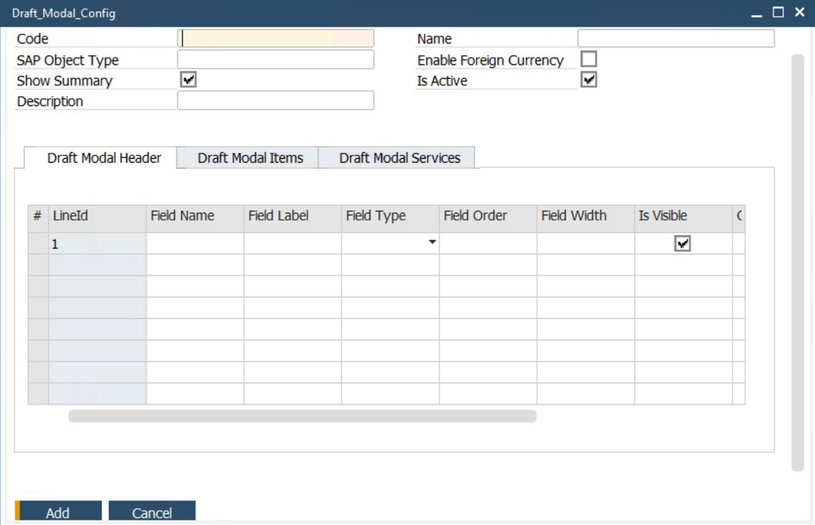

User Defined Table (UDT)
- ST_PARAM – STEM Addon Parameter
  - UDT ini untuk menyimpan parameter untuk mengatur default value pada berbagai transaksi maupun tampilan di dalam SAP Business One dan aplikasi lain yang terintegrasi dengan SAP Business One.
  - Field pada UDT ini
Field | Penjelasan
Code | Diisi dengan nomor urut.
Name | Dapat disamakan dengan isian pada field Code.
Description | Diisi dengan penjelasan parameter akan digunakan dimana.
Parameter Value | Diisi dengan nilai default dari parameter
Parameter Key | Diisi dengan kode/nama/key parameter

  - Addon Parameter yang ditambahkan, yaitu:
No | Description | Parameter Value | Parameter Key
 | GR Must Referenced to PO – Goods Receipt PO | Y | GRREFPO

  - Dapat diakses dari menu Tools > User-Defined Windows > ST_PARAM – STEM Addon Parameter.
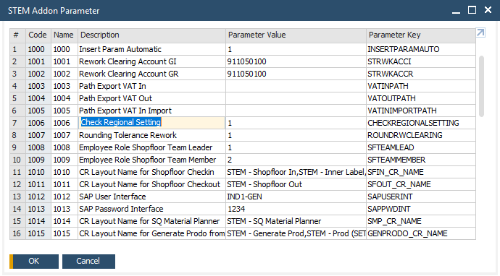

- STEM_GRADE
  - UDT ini digunakan pada saat menentukan grade dari batch item foam dan item by-product.
  - Field pada UDT ini
Field | Penjelasan
Code | Diisi dengan kode unik (dapat disamakan dengan kolom GRADE).
Name | Diisi dengan nama grade (dapat disamakan dengan kolom GRADE).
GRADE | Diisi dengan grade.
BY PRODUCT | Dicentang apabila grade hanya berlaku untuk item By-Product.

  - Dapat diakses dari menu Tools > User-Defined Windows > STEM_GRADE – STEM GRADE.
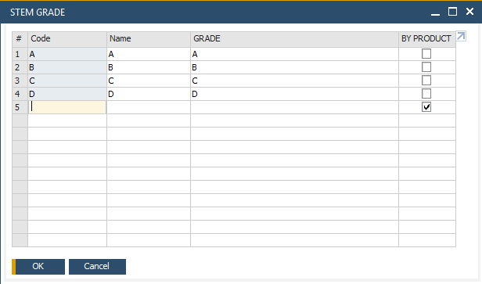

- STEM_MODULEWEB – Module Web
  - UDT ini untuk mengatur menu apa saja yang dimunculkan pada iReapBiz dan termasuk dalam kelompok menu yang mana.
  - Field pada UDT ini
Field | Penjelasan
Code | Diisi dengan kode unik (dapat disamakan dengan Module Code).
Name | Diisi dengan nama menu yang akan dimunculkan di iReapBiz.
Module Code | Diisi dengan kode modul untuk masing-masing menu.
Parent Menu | Diisi dengan nama kelompok menu.

  - Dapat diakses dari menu Tools > User-Defined Windows > STEM_MODULEWEB – Module Web.
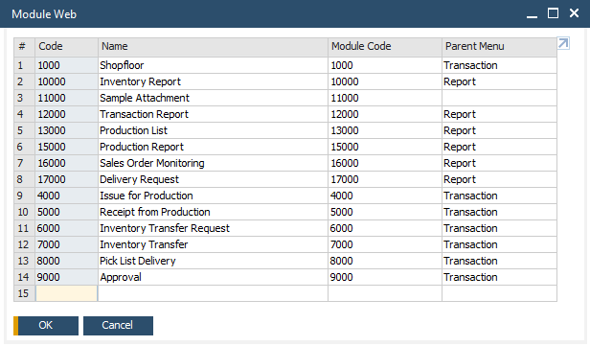

Other

Saved Query
No | Query Category | Query Name | Query
 | FMS | STEM – FMS BP TaxGroup (Untuk PO) | DECLARE DEFPVAT NVARCHAR(8);  SELECT T0."DfPVatItem"  INTO DEFPVAT  FROM OADM T0;  SELECT COALESCE(T0."ECVatGroup", :DEFPVAT)  FROM OCRD T0  WHERE T0."CardCode" = $[$4.0.0];
 | FMS | STEM – FMS Branch (Untuk PO) | SELECT T0."BPLName"  FROM OBPL T0;
 | FMS | STEM – FMS City Branch (Untuk PO) | SELECT T0."City"  FROM OBPL T0  WHERE T0."BPLName" = $[$10000003.540000025.0];
 | FMS | STEM – FMS Country Branch (Untuk PO) | SELECT T0."Country"  FROM OBPL T0  WHERE T0."BPLName" = $[$10000003.540000025.0];
 | FMS | STEM – FMS State Branch (Untuk PO) | SELECT T0."State"  FROM OBPL T0  WHERE T0."BPLName" = $[$10000003.540000025.0];
 | FMS | STEM – FMS Street Branch (Untuk PO) | SELECT T0."Street"  FROM OBPL T0  WHERE T0."BPLName" = $[$10000003.540000025.0];
 | FMS | STEM – FMS ZipCode Branch (Untuk PO) | SELECT T0."ZipCode"  FROM OBPL T0  WHERE T0."BPLName" = $[$10000003.540000025.0];

iReapBiz – Approval Menu
- Terdapat beberapa hal yang perlu dipersiapkan di SAP untuk memastikan kelancaran akses user ke iReapBiz, yaitu:
  - Pengaturan menu apa saja yang dapat diakses oleh suatu user melalui menu Authorization Web Portal.
    - Authorization yang sudah dibuat dapat di-assign ke user iReapbiz melalui Employee Master Data.
    - Menu : Web Portal > Authorization Web Portal
    - Tampilan :
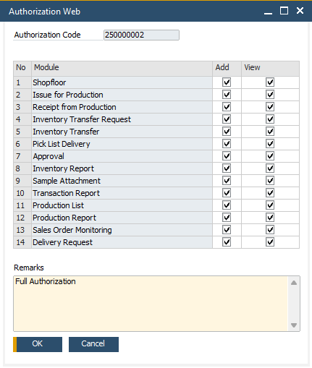
  - Pengaturan gudang apa saja yang dapat digunakan oleh user melalui menu Warehouse Assignment.
    - Warehouse Assignment yang sudah dibuat dapat di-assign ke user iReapbiz melalui Employee Master Data.
    - Menu : Web Portal > Warehouse Assignment
    - Tampilan :
  - Pengaturan work center mana saja yang dapat diakses oleh user melalui menu Work Center Assignment.
    - Work Center Assignment yang sudah dibuat dapat di-assign ke user iReapbiz melalui Employee Master Data.
    - Menu : Web Portal > Work Center Assignment
    - Tampilan :
  - User Login, untuk mendaftarkan user yang akan mengakses iReapBiz.
    - Diisikan melalui Employee Master Data, Tab Web Portal.
    - Isikan data pada Tab Web Portal, seperti username, password, dan pilih Authorization, Warehouse Assignment, dan Work Center Assignment yang sudah dibuat sebelumnya.
    - Menggunakan license Indirect Access User.
    - Menu : Human Resources > Employee Master Data
    - Tampilan :

  - Pada iReapBiz tersedia menu Approval, digunakan untuk memfasilitasi proses persetujuan dokumen PO secara terpusat melalui web, tanpa harus masuk langsung ke SAP. Menu ini akan mempermudah pihak manajemen atau user yang berwenang untuk memberikan persetujuan atau penolakan, terhadap dokumen PO yang diajukan.
  - Menu Approval ada di dalam menu Transaction.
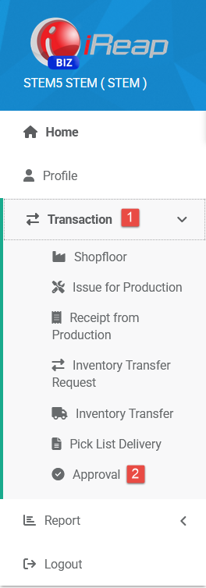
  - Setelah di klik, maka akan ditampilkan daftar dokumen yang membutuhkan approval dari user yang login di iReapBiz tersebut.
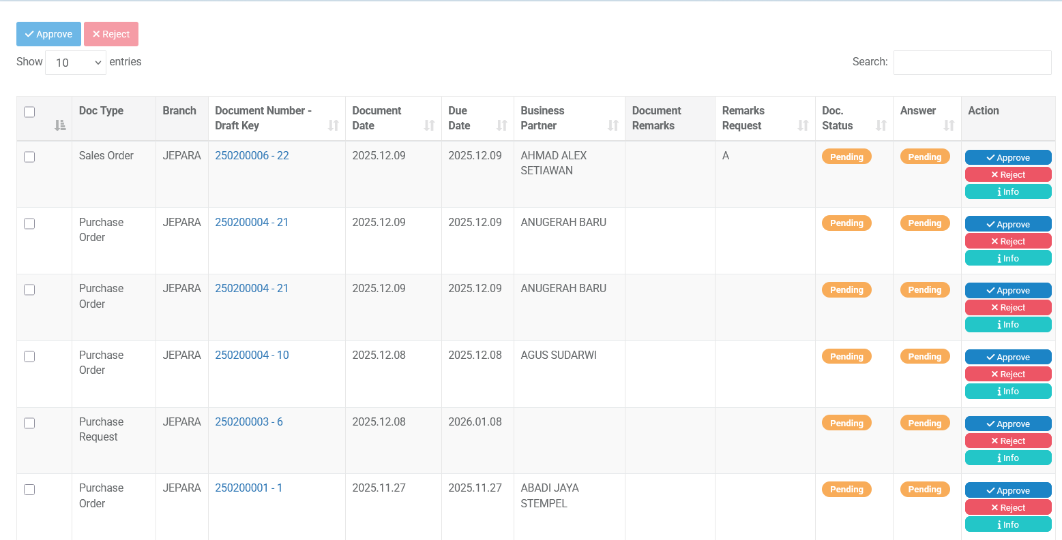

  - Klik pada nomor dokumen pada kolom Document Number – Draft Key untuk membuka pop up berisi detail isi dokumen yang akan diberikan persetujuan.
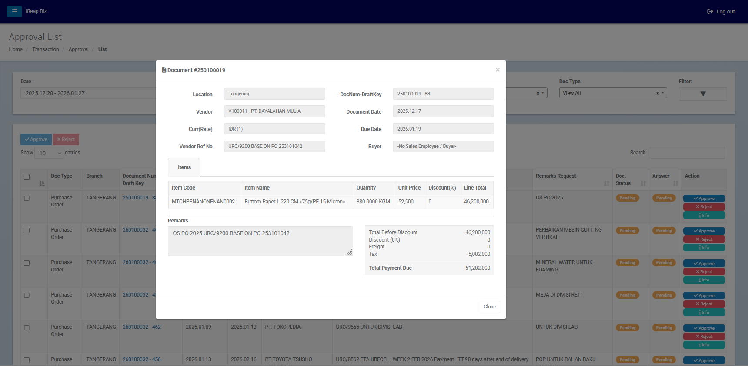

  - Tampilan detail isi dokumen yang akan diberikan persetujuan ini diatur melalui SAP di menu Web Draft Modal. Tersedia 3 tab, yaitu:
    - Tab Draft Modal Header, untuk mengatur tampilan header dokumen.
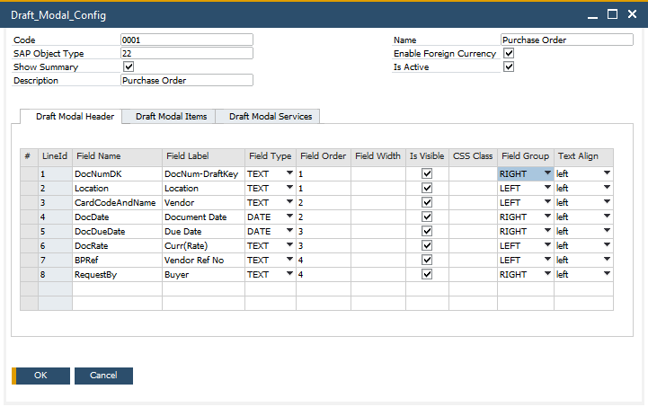
    - Tab Draft Modal Items, untuk mengatur tampilan detail tipe Item.
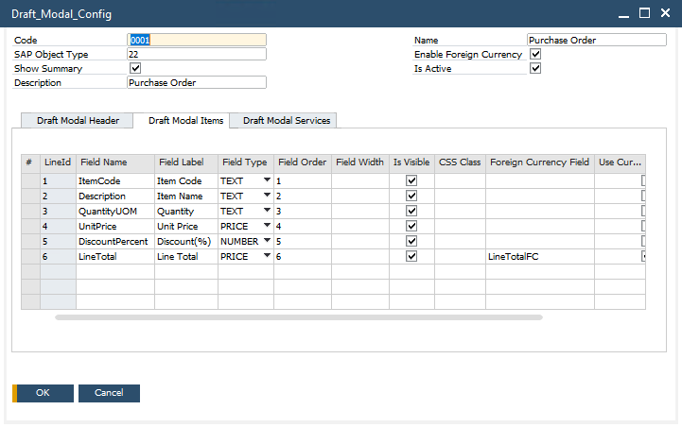
    - Tab Draft Modal Services, untuk mengatur tampilan detail tipe Service.
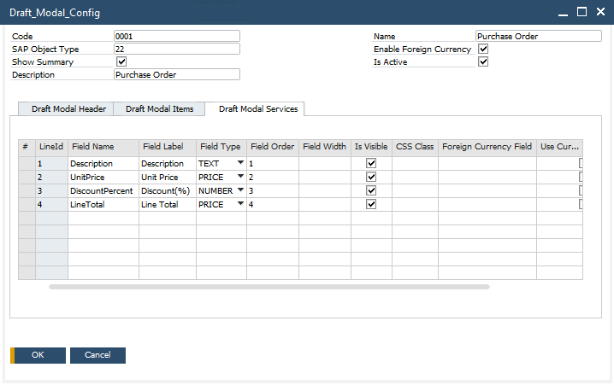

Report
- Report PO VS GR PO
Report dari Add-On, untuk membandingkan antara Purchase Order dengan Goods Receipt PO-nya baik dalam type Summary ataupun Detail.
  - Menu : Purchasing > Purchasing Reports > PO VS GR PO
  - SP : ST_PO_GR
  - Tampilan :
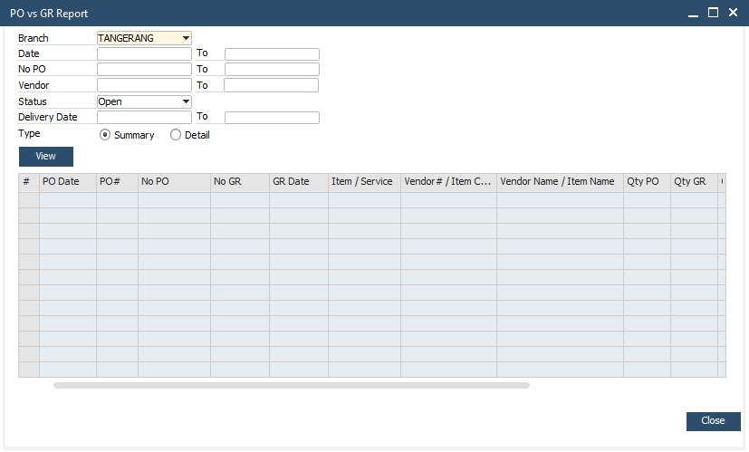

Integration
-

Comments
- Update Standard Operational Procedure to be in line with SAP B1

Version Control
Date | Author | Version | Change Reference
05-Aug-2025 | Jennie Lou | 1.00 | First Draft
18-Aug-2025 | Jennie Lou | 1.01 | Update Return Reason & SP Trans Notif
17-Sep-2025 | Happy Niti Noor Muchsin | 1.02 | Update Business Owner
26-Sep-2025 | Happy Niti Noor Muchsin | 1.03 | Review Blueprint
01-Oct-2025 | Jennie Lou | 1.04 | Update Digit Document Numbering
26-Jan-2026 | Chatrine Sylvia | 1.05 | - Update All Process (highlight yellow)  - Update Functional Gap

